目录

编者序
自序
1．认识基督化的教导……………………………
2．圣经教师的装备………………………………
3．圣经教师的效能………………………………
4．了解学生………………………………………
5．「以学习者为中心」的教学过程……………
6．教学方法………………………………………
7．改进我们的教导………………………………
8．教导的艺术……………………………………
9．与圣经教师恳谈属灵的教育…………………

自 序

回顾二十多年前，笔者第一次担任儿童主日学教师，那时并不真正了解教导的意义，所做的就是将事先用心预备好的圣经故事，以口述的方式，外加一些配合故事的图片或法兰绒教材等，把故事在儿童的面前叙述出来，而自认这就完成了教导的任务。这种完全「以教师为中心」的教导方式，或许也是今日许许多多圣经教师的教导方式；总以为将故事叙述完毕，将真理解释清楚，即达成了教学的职责；究竟学生吸收了多少？回应了多少？甚至力行真理到怎样的地步？却是备受教师们所忽略的问题。
教导需要从认识教导的对象作开始，因为我们所教的是「人」，而不是「书」，圣经教师不仅仅传达书（圣经）上何说，更要确知学习此书（圣经）的人，生命如何得着圣灵的改变和更新。圣经教师的教学技巧固然是传达的必要媒介（方法是「手段」），事实上，设法使学习者实践功课的内容才是真正教导的「目标」。当然，最好的圣经教师，是能用有效的方法，将教导的内容传达给学习者，使学习者在日常的生活中
能实践出来，成就「信仰与生活合一」的生活。圣经教师要看重并对其教导加以追踪，细查学习者如何回应和实践其所学的，而不能单单以学习者在课堂上「听懂了」为满足。
本书的重点在於让圣经教师看重其教导的职份，发现自己曾经在教导的过程中所不曾发现过的［盲点」，并能重新调整教导的偏差，以达到师生共同成长的目标。教学固然是教师指导学生学习的活动，然而也是一项极伟大的艺术，教导的最高艺术在於对生命的传达和影响的美妙经历，任何一位教师皆有可能成为学习老生命中的「重要人物」，属灵的教师更是如此。属灵教导的艺术乃要达到，使学习者生命被圣灵改变和更新的地步，而属灵的教师正担负著以自己的属灵生命，去影响学习者属灵生命的使命；换言之，就是学习者要从属灵教师的身上看见耶稣的荣美，看见教师那个被圣灵所更新与充满的生命见证。教导的艺术就在於教师如何以自己的属灵生命，影响学习者的生命的一种艺术。教导的艺术是需要操练的。在操练的过程中，圣灵乃是属灵教师的教师；圣灵如何教导属灵的教师，属灵的教师就用她的方法和所教导的内容去教导他（她）的学生。愿圣灵亲自在每一位属灵教师身上动工，能够靠着耶稣的恩典，将属灵的生命操练得益发老练与成熟，并使这样的生命切实地影响他（她）的学生。
谢谢吕婉萍姐妹在百忙中拨冗绘制各则生动的插图。也谢谢外子黄子嘉弟兄和小女洁宜，在我写作期间所予的鼓励和支持。更谢谢那位真正知我、爱我、和助我的上帝，在我写作的每一时刻与我同在，无论是清晨或是夜半，他总是付出最多的容忍和指教；若不是因着他所赐下够用的恩典，本书是不可能完成的。还要谢谢诸位主内的读者，盼望您能不吝指教，帮助并成全我在主里继续成长。不是我能写甚麽或作甚麽，我乃是牢记圣经的教训：「人若有愿作的心，必蒙悦纳，乃是照他所有的，并不是照他所无的。」（哥林多後书八： 12）。愿主按著他的应许，悦纳这件不成熟的作品。

邓敏
完稿於主後一九八九年春季

编者序

教导工作是教会中极重要的一环事奉，如果教会中每一位从事教导工作的教师，都能努力成为合神心意的器皿，充分发挥「教导」的效果，必能帮助更多信徒拥有一个不断更新成长的生活，确实委身基督为主而活。
由此可见，教师的品质如何？装备如何？是否是一个合神心意的器皿？对於教会中信徒的生命，有绝对的影响。
作者根据其多年从事基督教教育工作的心得，真知卓见地提出多年来一般圣经教师常受困的一些实际问题，更根据熟悉的圣经真理及专业知识，为每一位教师们指引了一条鞭辟入里、实际中肯的路，可供神学生、主日学教师、圣经教师……等参考。这是一本关於师资训练的教材，愿神使用这本书，使更多教师们成为拥有坚强装备的精兵，相信这是教会中学习者之福。

1
认识基督化的教导

基本而言，「教导实为沟通——将一方的思想传递给另一方」（参Kenneth o. Gangel Understanding Teaching.Wheaton ： E．T．T．1976，p.8．）。也有学者认为，教学的根本意义不外是「传递经验」，也就是「将教师自己心中的那幅画像，画在学生的心中，使学生能明白教师已有的思想和已知的事情，并使学生也认识教师所盼望传递给他们的思想与真理；传递并不是一种转移（transmission ），不是将教师心中所有的东西全盘灌输给学生，而是帮助学生产生相同的经验，如此而成为师生共有的经验。」（参John Milton Gregory，The Grand Rapids： Baker Book House，1972，p．16 ）。
说得更清楚些，教导除了是传递思想与经验之外，也是教师依据学习的原理和法则，采用合宜的教导方法（技巧），将学习资料或资讯（即教材）有效地指导学习者去发展各样的学习活动（包括：记忆、思考、明辨、应用……）。教师所要做的，除了要去引导学生经历全部的学习过程之外，就是「提供机会让学习者成长」（参c.B.Eavey,Principles of Teaching forchristian Teachers Grand Rapids： Zondervan Publishing House,1968，p．10）。总而言之，教导必须是一个教师与学习者共同长进的过程！

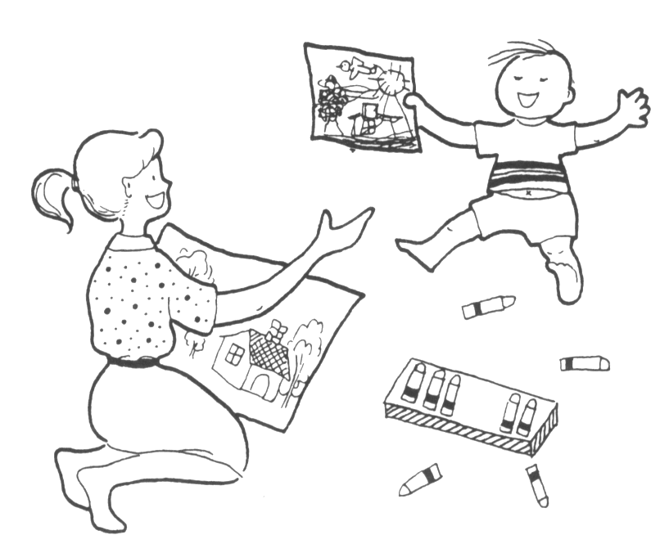
图一：传递并不是一种转移，而是帮助学生产生相同的经验。

基督化的教导所采取的教学方法与技术和一般非宗教教育的教导大致相同，然而在教育哲学的基本前题上却有不同。我们必然接纳所谓教师帮助学生「成长与发展」的教育目标，同时也尽全力地去培养学习者於学习过程中的「自我引导」、「自己负责」、「自己决定」、「自我控制」、与「自我评价」（参Thomas Gordon, Teacher Effectiveness Training. 中译：教师效能训练，台北，教育资料文摘杂志社， 1980年，第五页。）；然而，基督化教育的重点，在於引导人得著由基督而来的生命改变；「基督化的教育，不仅包含基督生命在信徒（学习者）个体内之成长，也包括了『学习』像他的生命。」（参拙著，「认识基督教教育」。台北，橄榄文化事业基金会，1987年，三版，第十二页）；当学习者获得了由圣灵而来的新生命之後，才能把握正确并讨主喜悦的属灵原则，去完成自我的「引导、责任、决定、控制、评价」等等。事实上，由於基督的生命参与在学习者与学习的过程之中，上帝的灵必然帮助学习者的生命朝著「完全」的目标去成长与发展。基督化教导的最大目的便是——使人得著基督的丰盛生命，这是和一般的教育目标截然不同的。基督教教育的施行乃由「敬畏那和华是智慧的开端」（箴言九10）为出发点。基督化的教导是一种
生命的教导；A.H.McKinney 说：「能够成就在现实中的真理，才是属灵的真理，因此，每一位教师都必须感觉：『自我就是最有效的课程』，因为真理的身教甚於言教。」（参A.H.
McKinney The Sunday School Teacher at His Best.New York: Fleming H.Revell Co，1915, p，20）
基督化的教育就是将上帝的真理，传达给男女老幼的学习者，并激发他们遵行的意愿（以斯拉记七10 ；马太福音九35 ；路加福音四15）。基督化的教育不但能使人回归属灵的正路，更能让人在面对及处理生命与生活中之问题时，能获得正确的认知而能作智慧的抉择。基督化教育的过程，乃是一个经验改造与更新的过程；整个过程中圣灵所参与的教导和工作，即是全人经历改变与更新的最大动力，学习者的属灵生命也因此能继续在基督里长大成熟，至终达到「满有基督长成的身量」的地步（以弗所书四13）。
基督化的教导是不能离开圣经的，一切的教导不仅是环绕著圣经而作，同时也「不得以教学的方法（技巧）取代教学的内容。因为，基督化教导的内容乃是福音的信息；教学并不能使人得救，使人得救的是福音的信息。」（参C.B．Eavey,1968，p．14）笔者认为，至少有四件有关教导的圣经真理，必须在整个教育过程之中加以贯彻：
1．达到以笃行上帝的旨意，作为对上帝的话及其真理的回馈；
2．实践以感恩及顺服的心来经验对上帝真实的敬拜；
3．确定学习者得著圣灵的能力去面对生活，并有「信仰与生活合一」的见证；
4．促使个人与团契（主的各个肢体），在连於元首基督的原则下，相互成全与建立。
在基督化的教导过程中，教师担负著将学生教好的沉重使命，除非学习者真实地经历了个人生命上的改变和积极的成长，否则就不算是达到了教导的目标。因此，不论是教师或学生，都要将圣灵所当有的地位让给她，让圣灵来指教和成就生命的改变。LowelI E. Brown说的很好，「惟有当教师依赖圣灵所赐的教导能力，学生依赖圣灵所赐的学习能力时，才会有真正属灵的增长，并得著长久的果效。」（参Lowell E. Brown原箸，中译「你的主［学可以脱颖而出］。香港，证道出版社，1980年，第十四页。）愿主帮助圣经教师在依靠圣灵的大能之下，本著上帝的话——圣经，去传递属灵生命的经历，将学习者在基督里，完完全全的引到上帝的面前！（歌罗西书一28）

课文复习

请将合适的字词填人空格之中：
1．圣经教师当本著 将 的经历传递给学习者。
2．圣经的内容不得被任何的 所取代，因为教导的内容乃是 。
3．基督化教育的过程是一个经验 与 的过程。
4．圣经教师在教育过程中所扮演的是 与 的角色，以引导并成全学习者达到 和 的目标。
5．当学习者把握了属灵的原则之後，才能发展出讨主喜悦的 和 。
6．施行基督化教育是本着 （箴言九10）为立足和出发点的。
7．教师所传达给学习者之最宝贵的信息并非为 ，而是基督成形在教师生命中的 。
8．惟有当教师依赖 所赐得教导能力，学生依赖 所赐的学习能力时，才会有真正属灵的增长，并得着长久的果效。

2
圣经教师的装备

教会教育的使命，就是全面地针对每一位信徒，施行基督化的全人教育，将每一位基督徒完完全全地带到上帝的面前。（歌罗西书一28）以弗所书中告诉我们，上帝在他的教会设立了「使徒」、「先知」、［传福音的」、「牧师」、和「教师」（四11），由此可见，圣经教师在教会中所处的地位是何等的重要了。
基督的教会是强调五育（德、智、体、重、灵）平衡发展的「全人」教育。（笔者将「美育」列入「灵育」之内，因为从「在基督里」的角度去欣赏「美」才真正具有「完全」的意义；当「美」与「属灵」结合之时，「美」才发出「圣洁、纯全、并讨主喜悦」的智慧和感力）。圣经教师也应当由五育平衡发展的「功课」上去装备自己，如此才能教导出五育平衡发展的学生。
人人皆知，圣经教师除了肩负「经师」的必然使命之外，更承担着「人师」的重任。所谓「人师」是以达成生命的影响力量为目的；教师要让他的学生受到他生命的感化与影响。当然，教师也不得忽略正确知识的教导，因为「当教师缺乏充足的教材与正确学识的时候，他的教学即显得可疑和松散。」（参John Milton Gregory,The Seven Laws Of 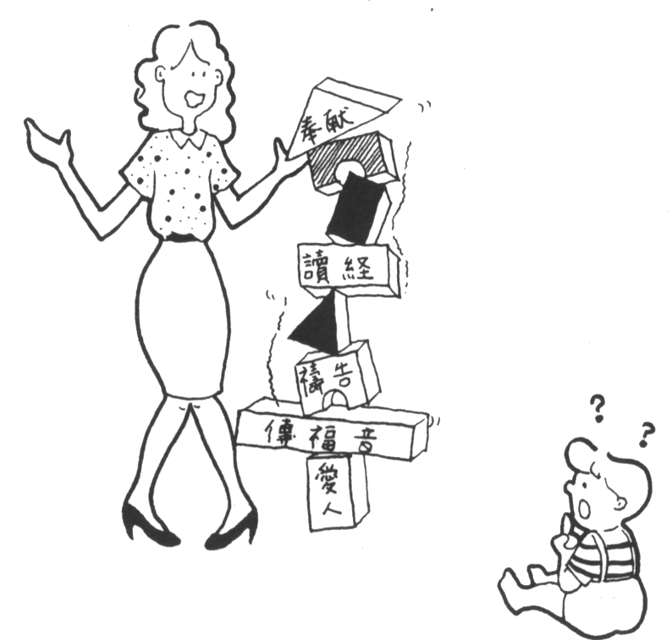Teaching.Grand Rapids： Baker Book House， 1972，p．29．）
图二 当教师缺乏充足的教材与学识时他的教学便显得可疑而松散。
伟大教师——耶稣的装备榜样

耶稣基督的一生给我们留下许多值得效法的榜样，在它出来传道之前大约三十年的岁月里，他在各方面装备自己。虽然圣经并没有大多的篇幅专注於叙述耶稣究竟如何装备自己，然而从有限的经文当中，也足够让我们看出他——这位真正的至圣先师在各方面的装备了。

熟悉圣经

耶稣出自犹太宗教教育家庭，自幼在家及会堂接受他早期的宗教教育。犹太人的宗教教育就是教「妥拉」（Torah），学妥拉。「妥拉」本身的意思乃是教导（teaching）、训诲
（instruction）。「妥拉」的教导与训诲的内容来自母亲或父亲（箴言一8；三（1）、或圣人（箴言十三14）、或诗人（诗篇七十八1）；意思是「出自上帝认可的仆人（以赛亚书三十9；耶利米书八8）的神圣教诲」，也有时是指「先知教导的本文」（以赛亚书四十二21、24 ；耶利米书九12、13）。「妥拉」每每亦指特殊的律法，好比定规有关一个节期或安息日的律法；或者是指律法的法典。［妥拉」在後面的这些用法，包含了相信律法是上帝藉著认可的代言人，回答百姓有关权利与义务的答案（参出埃及记十八13一l6中摩西为审判者与立法者的工作；再参考他处如申命记十七8一12，并对照撒母耳记上三十21一25等相似的律法概念）。总而言之，旧约正典的三类作品——摩西五经（简称为「律法书」；先知书（包含历史及十六位先知的著作）；和圣卷，如：约伯记、诗篇、箴言、传道书、路得记、耶利米哀歌、以斯帖记等，就是犹太人的「圣经」，或言书面的「妥拉」（written Torah）. 「妥拉」所指的就是「神圣的教训」（divine teaching），是启示，是上帝传给人的旨意的启示。（参Lewis Josph Sherrill著， The Rise ot Christian Education New York： The MacmillanCompany l963．有关「妥拉」, 读者可参考由Buttrick，G.A.所编著之，The Interpreter’s DiCtionary Of the Bible， Vol 4.Nashville ： Abingdon Press, 1962 p．673．，内有简洁的说明）
耶稣非但自小在家中学习旧约圣经（Torah），接受犹太宗教的薰陶，他也在会堂学习圣经，因而对圣经十分的熟悉。耶稣时代大多数的犹太人，习惯经常前往在各处皆有设置的会堂敬拜上帝；主耶稣不但经常前往会堂参加聚会，也在会堂里念圣经，并有「恩言」由他口中说出，受人称赞不已（路加福音四16一22）。耶稣熟悉圣经，这是不可否认的一个很好的装备。综观耶稣一生的传道生涯，他曾接触过无以数计的人物，由於他熟悉圣经，以致他能用上帝的话来抵挡魔鬼的试琛（马太福音四1一11）；他也经常使用旧约圣经（如：律法书、先知书和诗篇等），在不同的场合，向不同的对象作各样的引证和答辩（马太福音十二1一8；十九3一12 ；马可福音七1一13 ；路加福音二十四27）。在四福音书中，耶稣至少引用了十六卷旧约经卷的经文。
耶稣的社会与家庭的宗教教育背景，加上他本身那特殊「身份」，不仅为它在世传道生涯形成了比一般传道人更优渥的条件，最宝贵的，乃是耐用自己丰盛的真理与生命来阐明天国的道理（马太福音五17一48）。耶稣不但熟悉圣经的话，也用他的生命去实践圣经的话，他的榜样一一「知」与「行」合一的见证，正是每一位圣经教师所当羡慕和效法的装备。
今日的圣经教师仍然需要将圣经的话熟记在心，因为上帝的话不仅是教导的依据。上帝的话一一一「圣灵的宝剑」（以弗所书六17）更是教导能力的来源（提摩太前书三15b一17 ；希伯来书四12）。敬虔并熟悉圣经的圣经教师同样也能让人希奇你的聪明和应对，好像主耶稣当年一样（路加福音二47）

美好成熟的性格

圣经记载耶稣有很好的性情，深得人和神的喜爱；他懂得作为一个家庭中的儿子，乐意顺从他肉身的母亲和养父（路加福音二51一525 ；也乐意帮助他肉身的养父挑起一部份家计的责任；耶稣临终之时不忘将母亲托人照顾（约翰福音十九25一27 ） ；由死里复活之後，他的弟弟雅各竟也成为热心的传道者，并写了雅各书（使徒行传一14、15，二十一18 ；哥林多前书十五7），相信耶稣在家中亦有美好的见证，否则不可能给他的兄弟有如此重大的影响；耶稣不顾肉体的困乏满有爱心的与人谈道，关心人的困难，怜悯人的需要……处处都显示了他温柔、体贴、善豆、宽厚、亲切、勇敢、接纳人等等的美好性情和成熟的个性（约翰福音三1一21，四1一30，十一1一46 ；马可福音一41，六34，十13一16，路加福音九49——5o、51一口56，十九1—10〕.
美好成熟的性格是圣经教师不可或缺的装备，因为那不仅是构成美好灵命的重要内涵之一，也是人格感化教育的基础，和传递属灵生命的重要「媒介」。

美好的人际关系

耶稣不仅用恩慈与爱心对待他周遭的人，他更懂得并乐意去做一位忠实而善良的朋友（约翰福音十五15）。耶稣和十二个门徒朝夕相处，以他丰盛的生命来教导他们，谦卑的服事他们，体谅他们的软弱，了解他们的难处（约翰福音十三1一14 ；路加福音九51一56 ） ；耶稣也乐意接纳当时为社会所轻看的「罪人」，与他们一起吃饭而不憎嫌或拒绝他们（马太福音九10一13 ；路加福音十五1一2〕；他又帮助肉体患病的人得着白白的医治（马大福音十五30一31 ；路加福音八43一48，49一56）……虽然耶稣传道的生涯中不乏遭人批评、妒忌甚至陷害，然而对大多数的人而言，他们却是尊敬他并爱他，甚至
义无反顾的跟随他（马太福音九9）；他稣之所以得到人们的爱戴，的确是以他的「生命」换取而来的，他说：「人子来，不是要受人的服事，乃是要服事人。」（马太福音二十28），单凭耶稣这般舍己服事人的心肠，必然会为他赢得许多宝贵和真诚的友谊，如此谁会不信服它所传讲的道理呢？
良好的人际关系是圣经教师重要的装备之一，传道的感力的确能透过温暖与亲和的关系而产生具体的震撼。「圣经教师不要单用口来教授，也要以自己的为人去教导，因为教师的生活，就是自己教学的活力！」（“The teacher’s life is the life ofhis teaching，”参J.M .Price， Jesus the Teacher Tennessee ：The Sunday SchooI Board of the Southern Baptist Convention1946, p，2）

了解人性

耶稣另一个特别的装备就是他十分了解人的性情。从一个「 以学生为中心的教学」（Student一centered Teaching）立场来看，教师了解学生的性清和需要乃是一项重要的资格。了解学生正是「诊断」教导、「施行」教导和「补救」教学的关键因素。师生互动乃是教学过程之中必然的情景，教学原本就是师生情感交流的作用与人格感化的活动，而人格感化与情感交流的基础，即在於了解。「除非圣经教师已经了解他的学生的性情和需要，否则他不能实际地在学生的生活上，应用圣经的真理。」（参PriCe，1946，p．11．）冷漠的师生关系是难以打动学习者接受教师的训诲的，因为毕竟「我们教导的是人，并不是圣经，我们乃是运用圣经去教导人。」（参Price，l946，p1 1）事实上，由教育心理的观点而言，良好的师生关系亦能对一些缺乏家庭温暖或来自非基督化家庭的学生略作补救，教
师的积极关怀和鼓励，必对学生产生有效的影响力量。
耶稣基督的确彻底了解人性，甚至连人内心的思想，他也清楚。约翰福音中这样的记载：「……他知道人心里所存的。」（二十25）。耶稣因着了解他的各式各样的学生，甚
至一些有心的破坏份子（包括：门徒，听道者，文士，法利赛人），以致他能意识到他们来到他面前的存心、动机、态度、需要、理解力……，於是他能智慧地针对他们的情况施予各式的教训（参阅经文，如：马太福音九4；马可福音十二15 ；路加福音二十23 ；约翰福音一47，六61、64，四17一18等）。主耶稣的睿智为今日的圣经教师作了最好的提醒。

实践真理

耶稣一生最伟大的教导不只是口述的教义和教训，更是他实践真理与遵行天父旨意所产生的那个生命的影响力（约翰福音四34）。因著他活出了他所教导的，就让人对他的教导产生信心。事实上，耶稣令人口服心服的生命教导，也是他获得属灵权柄的原因之一。J.M. Price 认为，「耶稣的生活支持和加强它所说的话。」真是一点也不错。（参Price， 1946，p.3）
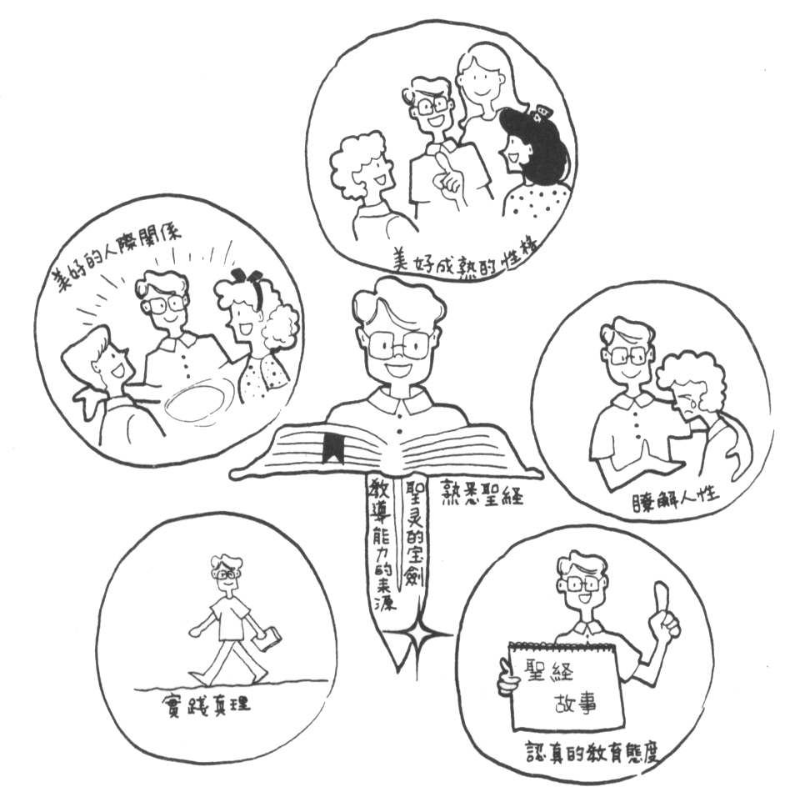
图三 圣经教师的装备
认真的教育态度

我们发现耶稣对各种不同前来受教的人物，皆力求达到个别化的教导。耶稣从不要求那些学道者达到同一水平，反而依照各人的情况和个别差异，用不同的比喻、故事、事件等谆谆的教诲。耶稣本著有教无类的心情对待前来受教的人，说他该说的话，作他该做的指教或责备。耶稣耐心教导心窍慢开，信心迟钝的门徒（路加福音二十四： 13一35）；怜恤冲动鲁莽甚至软弱不堪的门徒（约翰福音十八1一11 ；路加福音二十二31一34 ’ 54一62）；他并不因为民族的成见而放弃对人的教导（约翰福音四1一42）；也不因对恶势力有所顾忌而不敢责备（包含教导，马太福音二十三1一36）。耶稣对人施教的态度充满了忍耐、热诚、亲切、同情、甚至积极、主动、勇敢。圣经教师若以耶稣那种健全和美好的教育态度为榜样，必能收到惊人的教学果效。

熟练并灵活地应用各式的教学法

耶稣对於教导的方法亦甚熟练，以致他能有效地将比喻、故事、上帝的心意等，配合著某个时空以及情境对不同的人作教导。笔者相信，耶稣除了具有超人的智慧和许许多多优越的「先天」条件之外，在三十多年磨练的岁月里，他的确用心去体会这个世界和人类；从他周遭的环境以及每一位独特的人物身上，他可以嗅出每一个问题，每一个困难，每一个需要，每一个情感……也因此，他可以触动每一颗心灵。他的每一个教学方法都是以「学生为中心」的方法，因此，我们可以发现、他的教学方法是那麽的生动、活泼与实际。耶稣所使用的教学方法大致可以归纳为九种（参拙著，「认识基督教教育」，1988年，三版，第41-42页），即：
1．讨论式教学法（马太福音十九16一27 ；约翰福音三1一15，四1一30）
2．演讲式教学法（马大福音五1一12，二十三13一36 ；路加福音六27一38〕
3．辩论式教学法（马太福二十一23一27 ；路加福音二十27一43 ；约翰福音六41一58）
4．反诘式教学法（马可福音二1一12，三33一35 ；路加福音十四1一6）
5．譬喻式教学法（马太福音二十五1一13 ；马可福音四1一29 ；路加福音十五11一32）
6．周游式教学法（马太福音十四13一14 ；路加福音八1，九10——11）
7．类化式教学法（马太福音十三44、47，二十五1一14 ；．马可福音四30）
8．设计式教学法（，马可福音十四12一26 ；路加福音八22一25，十九28一35 ；约翰福音十三1一15）
9．神迹式教学法（，马大福音八1一13 ；，马可福音十46一52 ；约翰福音二1一11）
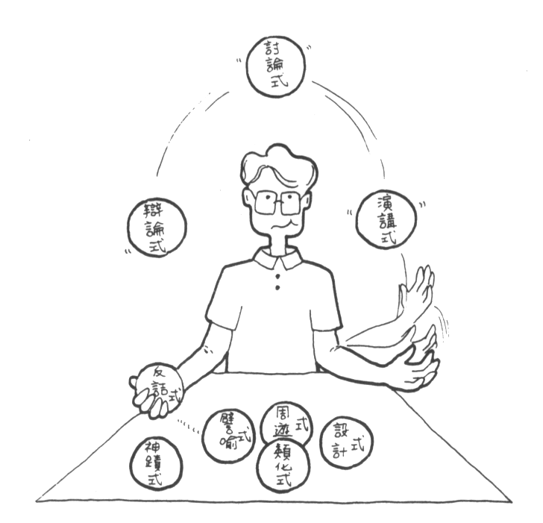
图四 教师要熟练并灵活地应用各式教学法

耶稣并非依靠他的「先天条件」而成为一位「天才老师」。你、我也具备了成为「属天的教师」的潜能。我们可以从现在开始，仔细地用我们的眼睛去观察这个世界；用耳朵去听我们学生的需要；用头脑去思想圣经的话；用心灵去接触学生的情感；用生命去力行我们的教训，如此，我们必然会在圣灵的启发与引导之下，成为合神心意的圣经教师。
每一个人的一生当中，必会面临无数或大或小的挑战。成为一名工程师或是一名圣经教师，其间所要完成的训练与装备截然不同，然而，不可否认的是，他们都得接受应有的训练和装备，而且在工作与事奉当中，仍然要继续不断地接受训练及装备。圣经教师乃是一名「教到老，学到老」的「传道者」，他什麽都得学，并且在任何时刻都得学，他的生命要成为一个流动的活泉，否则就无法面对他刺激的挑战以及艰巨的使命。上帝能使用一位有充份训练与装备的教师，多过使用一位不曾受训和装备不足的教师，事实上，装备不足的教师迟早是会遭受淘汰的，不是吗？
让我们不轻忽我们的职事，也不埋藏我们由神而来的恩赐，照着神量给我们的，朝著「德、智、体、重、灵」五育平衡发展的目标去努力地装备自己，成为最佳的师表！

课文复习

I．请将合适的字词填人空格内：

1．基督教教育所注重的是 、 、 、 、 、
五育平衡的「 教育」。
2．圣经教师肩负「 师」与「 师」的使命和重任。
3．圣经教师乃是「用圣经去教 」。
4．圣经教师是一名教到老，学到老的「 」。

Ⅱ. 深思与反省：
1．何以说圣经教师要注重他对学生所形成的人格感化力量？
2．试思想冷漠的师生关系所造成的种种问题。
3．成为一名合神心意的圣经教师会有困难吗？困难的关键何在？如何克服？
4．身为圣经教师的我欠缺了怎样的装备？如何补足？
5．圣经教师（我）的祈祷：［

]

3

圣经教师的效能

帮助学习者在基督里不断地成长，是圣经教师全心并全力以赴的目标。作为一名圣经教师所必备的条件，除了对上帝的话语有深切的认识之外，其成熟的人格，美好的灵性，对教育使命所持有的热诚和敬业精神，以及他的有效传达与纯熟教学技巧的运用等，都是不可或缺的。Findley B.Edge 在他的著作「主日学教学的果效」中，也强调圣经教师要在圣经知识与基督徒的生命这两方面多加充实；他更明确地指出，教会的教育工作，不只是灌输圣经知识，还要领人过基督徒的生活。倘若圣经教师发现在他认为应该有所改变的一群人中，看不到有甚麽受改变了的果效，在生活中无法将圣经的教训实行出来，那正表示教师并没有完成他的使命，因为主耶稣在大使命中吩咐说：「所以你们要去，使万民作我的们徒，奉父、子、圣灵的名给他们施洗。凡我所吩咐你们的，都教训他们遵守，我就常与你们同在，直到世界的末了」（太二十八19一20）。「耶稣有力地指出我们（圣经教师）的任务：不但要把他信息的内容教导人，还要把所教的，帮助听的人在日常生活中表现出
来，这才算完成了使命。」（参Findley B． Edge原著，中译：「主日学教学的果效」。香港，浸信会出版社， 1964，第二章。）圣经教师对上帝话语的认识和力行实践的榜样，的确是其最基本的装备，而他的爱心、热诚和成熟的人格，正是他基督徒生命所发散出来的外显美德。事实上，我国儒家思想也懂得重视教师进德修业的主张，孔子说：「德之不修，学之不讲，闻义不能徙，不善不能改，是吾忧也。」（参：四书中之论语，述而篇）。对於一位「传道、授业、解惑」的圣经教师一—「传道者」而言，维持「进德修业」与「分别为圣」的表率更是不可轻忽。
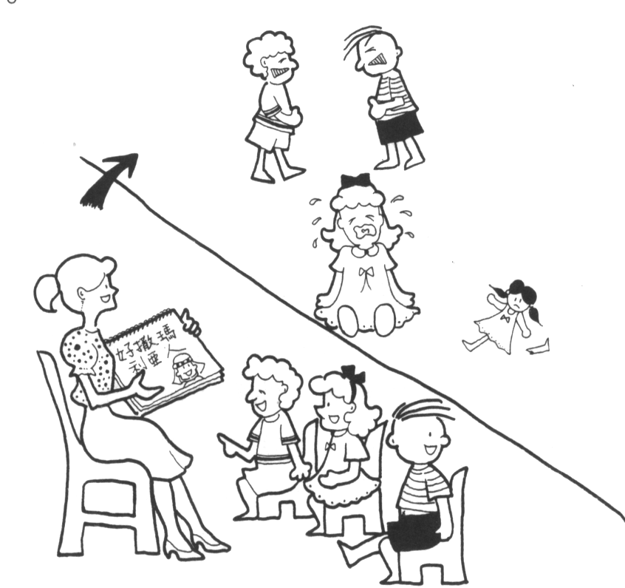
图五 倘若教师发现在他认为应该有所改变的学生看不
到什麽改变，正表示教师没有完成他的使命。

我们仍然要学习他稣的榜样，从他身上可以发现，它就是一位理想的教师；他不仅是「由上帝那里来作师傅的」（约翰福音三3），他的一生也活出了他所教导的。笔者试由他稣传道与教导的生涯中，分别归纳出耶稣的伟大教育目标与教学原则：

I．耶稣的教育目标：

1．使学习者［有丰盛生命」一一得生命，并且得的更丰盛（约翰福音十10）。
2．使学习者「有神的国与义」一一把握人生的价值所在（马太福音六33）。
3．使学习者「有天父般的完全」一—对生命有积极的态度（马太福音五48）。
4．使学习者「有完全的信心」一一肯定自我的独特与价值（马太福音六26，七7，8）。
5．使学习者「有真自由」一一得着完全的自由（约翰福音八32、36）
6．使学习者「有真爱并和主肢体合一」一一享受人际（团契）的喜乐与合一（约翰福音十三34）。
7．使学习者「完成大使命」一—付出对社会的关怀与责任（马太福音五1一10 o二十八19一20）。
II.耶稣的教学原则

（参：拙著「认识基督教教育］， 1988年，三版， 37—41页：
1．人格感化（马太福音三13一15，五44，二十28 ；腓立比书二6——8）
2．个别关怀（马太福音八5一16，十九13一15 ；路加福音五17一26，八43一48，十57一62，十九1一10 ；约翰福音十一1一45）
3．实践力行（马可福音十45 ；约翰福音四34，六38，十18）
4．提高兴趣（马太福音六25一34，十三31一35 ；马可福音十三28 ；路加福音十五11一32）
5．引用圣经（马太福音四1一11，二十一4一5；马可福音十二10一11 ；路加福音四16一20，十七22一23，十九46，二十17 、 42一43）
6．鼓励参与（马可福音六7，六30一44 ；路加福音十17一2O，二十二39——40）
7．学思并重（马太福音十16，十六5一12，十八1一3；马可福音九43一50 ；路加福音六46一49 ）
8．有教无类（马大福音十七24一27 ；马可福音七1一23 ；路加福音五1一11，六17，九23，十五1一2；约翰福音三1一18，十入28一38）
9．激励自发（路加福音九23 ；马太福音十二46一50 ；马可福音十28一30）
今日的圣经教师与二千年前的那位伟大的教师一一那稣基督，所处的时代确实大有迥异，然而，人心灵的空虚和需要上帝生命来满足的心理，却未曾因时代的变迁而有所改变。那稣基督将昔日他身负的使命一一宣道与教导，托付了我们（马太福音二十八19一20）；身为圣经教师的你我，务必切切寻求从上头而来的聪明与智慧（雅各书一5），谨慎地完成这神圣的使命。

圣经教师的效能

确定圣经的地位及教师的使命

圣经是上帝所启示的书。圣经的作者在受圣灵感动之下，写下了上帝的话。使徒保罗在写给提摩太的书信中明明的说：「圣经都是上帝所默示的，於教训，督责，使人归正，导人学义，都是有益的，叫属上帝的人得以完全，预备行各样的善事」（提摩太後书三6一17）。圣经在基督徒的教育中是有其独特地位的，因为整个教育事工是使人明白圣经，并实践上帝的话。
Edge认为「教师对圣经的无知，可能就是学生对圣经认识得那麽浅的原因。」，又说：「除非教师对圣经的教训有透彻的知识，不然的话，在基督徒的态度与行为范畴内，他怎么能够指导体验，解决困难，回答问题呢？我们的教师所有的圣经知识，往往是零零碎碎的，他们务须努力研究，以期获得适当的了解。教师必须用心研习圣经，因为教师在这里误事，就等於在这个教与学过程的开始便失败了」（参： Findley B. Edge， 1964， pp．70—71，）。学者J．D. Smart 更严肃的指出，「神学院中新旧终教授不断怨叹，不只在许多神学生中发现他们对圣经的无知，并且发现他们的错误概念，是在发展时期中从地方教会根植的」（参：J．D. Smart原著，中译：「宗教教育原理的检讨」，香港，基督教文艺出版社， 1967年）。一个不重视研习圣经的教师，不仅注定会失败，他的错误教导更能造成长远的遗恨.
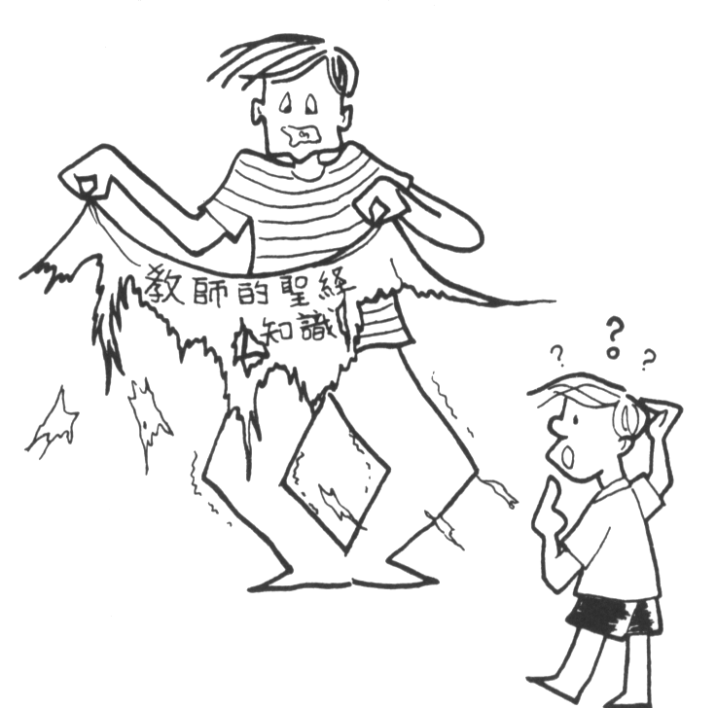
图六 不注重研习圣经的教师不仅注定失败，他的错
误教令更会造成长远的遗恨。
事实上，圣经教师所担负的使命，并不止於将正确无误的圣经知识传达给学习者而已，教师还得勤於督促学生达到力行真理的地步，否则学生对真理的了解不过仅仅停留在认知的层面。帮助学习者产生对真理的回应行动，正是教师的重要任务；事实上，「整个圣经教学的设计，就是引导学习者回应上帝」（参： Lawrence O. Richards，Creative Bible Teaching,Chi-cago： Moody Press： 1970， Chapter l9．）。真正的智慧乃由回应上帝的话而来，不是吗？
圣经教师如何依靠圣灵参与在教学过程中的大能，去引导学生进入回应真理的情境，的确是基督化教导中最严肃的问题。因为基督徒的成长与成熟是由回应真理而来，有回应才有成长。满有精通的圣经知识，并不保证对上帝有亲身的认识和体验。唯有藉着圣灵的引导，教师有效地传达其本身对上帝「信、望、爱」的回应经验，方能激励并推动学习者进入相同的属灵经验里。但愿圣经教师帮助他的学生，在「回应」中发现上帝话语的宝贵与大能（诗篇一一九105 ；箴言三十5；路加福音十一28），好教他们以上帝的话作为每日生活的指南。

确定圣经教师教学的能力

基督化教育过程中的一切经历，固然和圣灵有著极密切的关系，然而也不可抹煞教师的教授能力；我们切勿轻易地说：「一切看主带领」，而不重视教师本身的灵命、才学、能力与恩赐等等。教师的优良客观条件亦是上帝所看重的，因为上帝从不拣选因循苟且或无用散漫的人物做他的仆人，历代的先圣先贤，那一位不是顶尖儿的呢？！充足的学识和丰盛的属灵生命，是学习者对圣经教师之教导更具信心的要件。
因此，就教学而言，圣经教师至少应当具备以下各方面的能力：

1．从「教学计划」来看：

1．要有拟定教学计划的能力。
2．要有设计教案的能力。

Ⅱ.从「教材」来看：

1．要有客观选择教材的能力。
2，要有组织教材的能力。
3．要有分辨适宜教材的能力。
4．要有欣赏教材的能力。
5．要有教导学习者使用工具书的能力。

Ⅲ.从「教学方法」来看：

1．要有传达与沟通的能力（包括：言语、非言语、实物应用……）。
2．要有创意的能力。
3．要有激发学习动机的能力。
4．要有正确选择及灵活运用各式教学法的能力。
5．要有应变及发表的教学能力。
6．要有熟练而不怯场的能力。

Ⅳ. 从「对待学习者」来看：

1．要有了解学习者「个别差异］的能力。
2．要有持守对学习者不存偏见的能力。
3．要有促进学习者参与学习活动的能力。
4．要有了解学习者使用的语言的能力。（参：c.B． Eavey，1980，p．104）
5．要有培养学习者有效应用教材的能力。
6．要有鼓励学习者达到能独立学习与解决问题的能力。
（参： Kenneth O. Gangel,Understanding Teaching, Wheaton ： E．T．T.A. 1976，p．25）
7．要有帮助学习者将学习压力和挫折减到最低程度的能力。
8．要有成全学习者在基督里长大成熟的能力。
9．要有欣赏学习者之学习成就的能力。
10．要有包容及尊重学习者的意见和经验的能力。
11．要有极大的热诚、爱心和与学习者相处的能力。
12．要有教导学习者能去教导他人的能力（提摩太後书二2）

V.从「个人为教导者」来看：

1．教师要有「自律」一一研经、读书、管理时间……的能力。
2．教师要有冷静清晰的头脑及敏锐的［观察力」一一对时代的风尚、价值观等所带给 学习者的冲击与影响；教学环境；学习者的心理；学习者的家庭和社会生活……都当列入观察的项目。
3．教师要有「专业精神修养」一一发挥「敬业、乐业、勤业」的精神（参：方炳林奢，「普通教学法」，民国七十三年，第486—488页）。
4. 教师要留意各种的「进修方式」一一阅读、参观、讨论、听讲、讲习、函授、深造、研究、发表等，必可收到教学相长的果效（参：方炳林，民国七十三年，第491-492页）。
5．教师要发展出「乐观的精神」。Mary Virginia Lee Kirk说：「快乐、勇敢、力战，这些乐观的精神都是具有传染性的，可以帮助那些冷淡与失望的人，得著新的活力；你若能够发展不畏艰难的精神，会让你的脸上充满得胜的信心。使徒保罗就本着这样的精神说：『我靠著那加给我力量的，凡事都能作』。『凡事能作』是一个辉煌的标语。」教师的乐观与肯尝试的精神，必能更有效地促使其利用各种的资源，完成教导的任务。
（参：Mary Virginia Lee Kirk原著，中译，[加强中级主日学工作]，香港，浸信会出版部，1962年，第三者11-12页。）

确定圣经教师人格感化的教育能力

教师本身对学生人格感化的能力，往往有可能成为教学过程中之最薄弱的一环。Edge认为，倘若教师因著个人的个性与他的学生起了冲突，都可能影响学生能否学习的一个原因；相反的，倘若学生被一位有愉快气质的教师所吸引，学生也会想把学习的情形变成愉快的经验。Edge说：「教师最好是一位对自己有信心，又能激发学习者信心的人；他最好在基督徒生活方面，是一个有深切体验的人，但他并不因此自大专横；……一位易於接近的教师往往能吸引学生，学生必须觉得这位（教师）是可以向他倾心吐意的，是一位能同情又能了解他们的朋友」（参： Edge ，l964，p57—58）。
除了上述教师的感化力量之外，圣经教师要避免落入仅有「口头」的传授，而要不断提供学习者亲身经验基督的「见证」。教师凡事以身作则的表率，必会成为学习者模仿与认同的最佳对象，这种在潜移默化之中所产生的动力和影响是不容忽视的。伟大的教师一一一保罗所立下的榜样一一一「你们该效法我，像我效法基督一样」（哥林多前书十一1），应当成为每位圣经教师共同的心声与继续努力的目标。
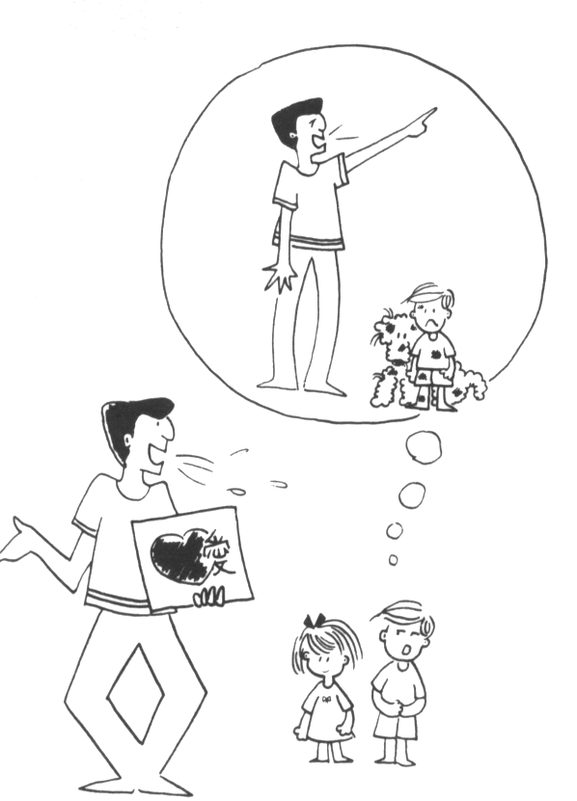
图七 教师因个人的个性与学生起了冲突
，很可能会影响学生的学习情绪。
确定良好师生关系的模式

良好的师生关系是教学过程中所不可忽视的。学生对功课的兴趣，其中两个重要的因素是教师的人格和教学方法。「教师人格成熟，情绪稳定，能够容忍、热心、鼓励、尊重学生的尊严，平易近人，自然使学生如沐春风……教师亦自然地获得尊敬。如果教师过於严肃、暴躁易怒，或者抑郁寡欢、沉默保守，或者过於随便、毫无值得尊敬之处，则学生们不是恐惧怯懦，冷淡呆板，就是粗鲁嚣张，其影响学习情绪和社会行为，自属必然」（参：方炳林，民国七十三年，第358页）。方氏的这番话对圣经教师亦是很好的提醒；良好的师生关系不仅有助於学习者在学习和口心理健康上的发展，有形与无形之中也会给教师带来莫大的鼓励与教学的乐趣。
良好的师生互动过程至少包含了下列十二大特性：
1．坦诚：不虚伪，不矫饰，不戴「面具」。
2．关心：为对方设想。
3．尊重：重视双方的个人价值与自尊；不遽下断语。
4．欣赏：学习彼此的长处。
5．适应：满足或调适彼此的需求，并不求自己的益处。
6．同情：表达同理心与体谅。
7．互助：彼此建立与成全。
8．接纳：肯定「个别差异」的事实，并互相包容。
9．信任：促进参与和彼此的合一，并使个人得著积极的发展。
10．鼓励：加强彼此的自信，并增添教与学的热诚。
11．民主：彼此经验「在爱中没有惧怕」的气氛与实际；便彼此更加投入，更有默契，更自由与快乐的成长。
12．喜乐：轻松、幽默和没有压力的愉快气氛，可使人教得乐，学得好。
良好的师生关系需要由教师主动地去教导、影响他的学生，以下是针对教师所作的重要提醒（亦可称之为「教师守则」），盼望教师反覆思想并牢记在心：
1．教师不宜对学生个人或其学习轻易下判语，或作消极的评语，以免学生於学习的过程中灰心与过度受挫。
2．教师不应急欲改变学习者的行为，而对其强加挑剔或评论（主日学教师常犯这个毛病！），以避免学习者产生抗拒学习或沮丧的负面态度。
3，教师应当无惧於面对或承认自己的限度或错误（倘若有的话），并要有虚心接受调整与改变的雅量。
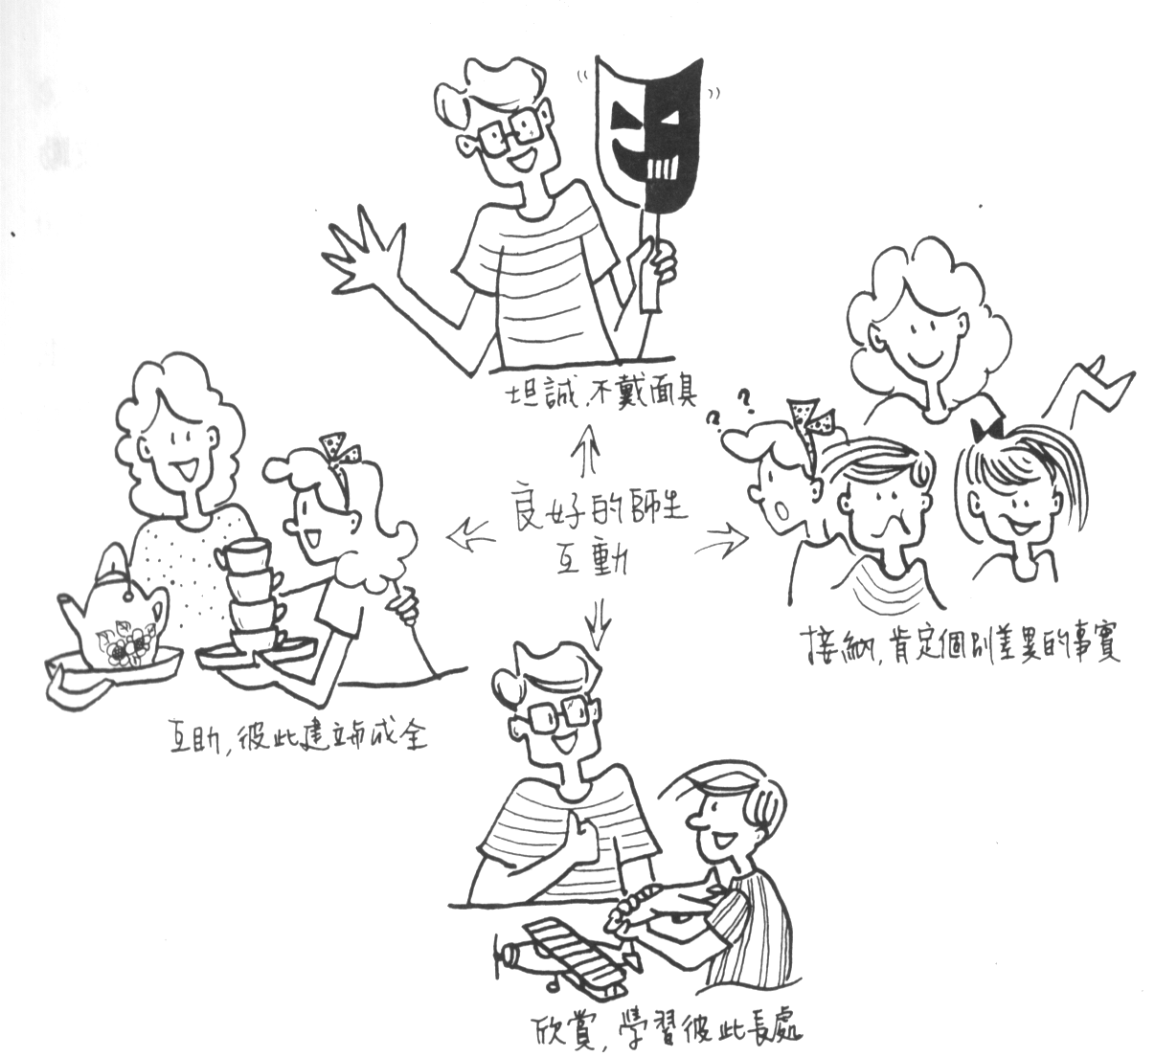
4．教师应当乐於享受虚己服事人（学生）的「仆人」角色。
5．教师应当乐意付出足够的时间、精力与爱心给他的每一位学生。

6．教师应当学习以真情来打动他的学生，没有必要去掩饰自己的「人性」。（参： Gerald J． Pine ＆ Angelo V .Boy,Learner Centered Teaching ——A Humanistic View. Denver： Love Publishing Company； 1977， pp．23_—24．）
7．教师要积极地发掘学生的潜能，并予以学习成就上合宜的称赞，建立学生正面的自我概念和自尊。
8．教师应当避免和学生作无谓的争辩；积极聆听，鼓励思考，并依靠圣灵在教与学的过程中的引导，才是明智的。
9．教师个人灵命成长和他的圣经教学是息息相关的，灵命欠佳的教师绝无法达成神圣的教导使命。
10．记得要鼓励（包括奖励一一物质或非物质的），不断地鼓励你的学生！

良好的师生关系的确是教学过程中重要的一环，唯有师生双方维系於良好的关系中，学习者才会更主动、更努力和更热诚地学习，事实上，这也正是圣经教师的安慰和喜乐了。

确定以学习者为中心的教学过程

以学习者为中心（Learner一centered）的圣经教学过程，乃是基於教师对学习者的尊重、全人的了解、需要和提供学习者在情绪上的安全感等为出发点的教导。也就是教师在教学的过程中帮助学生，本著圣经的训诲和圣灵的引导，为学习者开创不具威胁的学习（包含沟通）气氛，使学习者在经验被教师了解和接纳的情况下，感受安全与自在，让学习者充分地发现自我，使自我的潜能发挥尽致。教师可由以学习者为中心的圣经教学过程，眼见并体会出学习者多种积极的学习效益，譬如：
1．学习者因著教师对其确实的了解，并发现其问题之所在，而更能负起学习与成长中的自我责任。
2．学习者因著教师的接纳、鼓励与肯定，更乐意参与各式的学习活动，并视学习为享受。
3．学习者因著教师成熟与美好性格的影响、而更具研究学问的包容与宽广之心。
4．学习者因著教师正确的教授和指导，而更能分辨真理并作更独立的学习。
5．学习者因着教师对他的成全和期盼，而更能欣赏自我发展与成长中的成就，并乐意和谦虚地调整既有的偏差。
6．学习者因著教师的榜样一一一「信仰与生活合一」的见证，而更能过敬虔与回应的基督徒生活。
7．学习者因著教师正确的引导和启发（教师先承受圣灵与圣经的教导），而更能清楚地确立自我的目标，确定自我在基督里的独特和价值，并准确地作自我评估。

圣经教师有时会不自觉地落入［以教师为中心」的教导，这是因为教师将「教授功课」当作教学过程的全部，一心只顾完成课程的讲授与传达，而忽略了学习者全人的问题和需求等，结果教师非但不能「对症下药」，学习者也被弄得迷惘，以致对学习产生无味和烦闷的感觉。
圣经教师是否能在整个的教学过程中，有效地掌握上述的五大效能，乃是决定其教学能否成功的关键。贤明的圣经教师不妨多多思想与练习各项的效能，相信圣灵会开启您的心窍，并赏赐您更多的教导恩赐，帮助您达到有意义和有动力的教学目标！

课文复习
1．试述教师的五大效能：
1. ；
2. ；
3. ；
4 ；
5 ；

II.反省与深思：

1．那稣的教育目标对身为圣经教师的我有何提醒？
2．就您的观察而论，一般主日学教师最容易在那一方面（或多方面）的效能中失败？
3．何以说教师当极重视学习者对上帝话语的回应？
4．就您的教学经验与从旁的观察，各级主日学或圣经班的学生，有那些学习上的挫折或负面的感受？如何解决呢？

Ⅲ. 经验教学过程中的课堂互动：

本课教师将学生分为两组，举行辩论，辩题是：「教室须要/ 不须要有民主气氛」。邀请或指定学生数位（四位为佳）担任评审员，由四位评审中推举一名作最後的评论，并宣布优胜的组别。教师可於会後颁赠奖品作为对每一位参与者的鼓励。
学生回应以上的活动：

4
了解学生

毫无疑问的，教学过程之中所不可或缺的，是对所教导的对象—一人，加以了解及研究。这一个「人」，不但有其独特的生理发展特质，也有其独特的心理及属灵的发展特质；圣经教师除了要明白学习者在各方面的「个别差异］之 ，更不可忽略这个「人」在上帝眼中所具有的独特地位及尊严。
圣经教师除了对学习者的各方面发展之基本特性有所了解之外，个别和经常地与学生接触、沟通，或作家庭采访等，皆为有效了解学生的方法。一般主日学或圣经班除了常有面临师资欠缺的困难之外，另一个普遍的问题，就是学生经常要面对与适应不同的教师，而教师亦不真正地认识了解每一位学习者。圣经教师（尤指儿童主日学教师）经常被更换的原因，无非是教师本身需要参加主日崇拜（部分教会的主日崇拜与儿童主日学同时举行），好使自己的灵命得着「充电」的机会（教师时常忽略参与儿童崇拜也是真正的崇拜）；另一个因素，就是教师不愿长期地「受困」於一群难以应付与不易维持秩序的孩童之中。经常地更换教师（通常每一季，或半年），对教师与学习者双方，都可能会产生一些不必要的挫折；对教师而言，他不仅无法把握学习者对圣经的认知与理解程度，更难发现学习者的属灵生命是否遭遇困难，而及时提供辅导；对学习者而言，由於教师未能真正熟悉他的学生，加上教师习惯於一味的灌输知识，而学生一向惯於静听并畏惧於主动亲近教师，
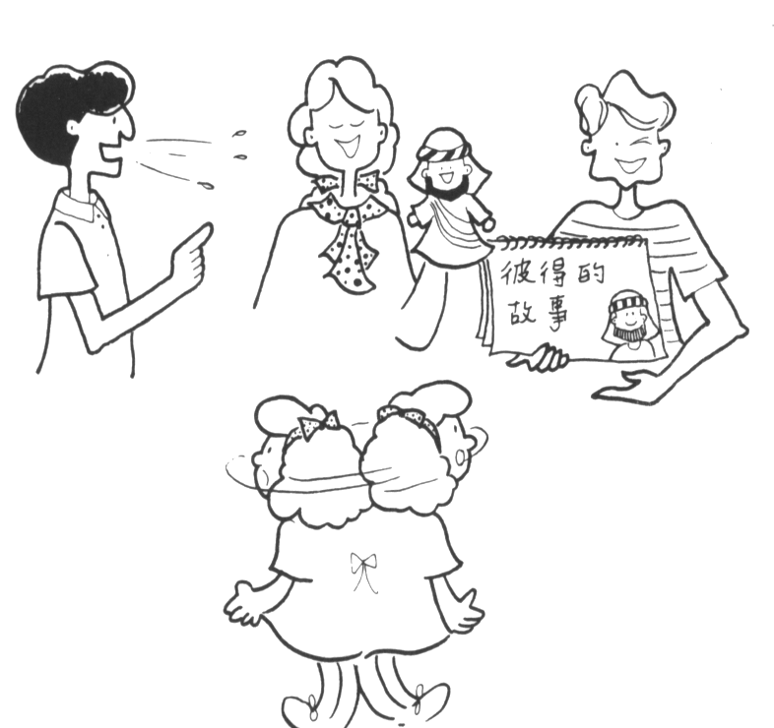
或倾吐个人困难，於是学习者可能失去获得教师帮助与个别指导的机会。教师与学生需要较长相处的时间去彼此认识和了解；倘若教师必须更换，唯一能帮助教师较快进入了解学生一般状况的，就是借助於已详尽建立起的「学生记录」档案供教师们参考。

图九 经常更换老师，会引致学生适应的
困难，老师亦不能真正了解学生。
制作一份详尽并不时修订的「学生记录」，会帮助各级主日学或圣经教师了解他们的学生。「学生记录」除了记载学生的一般基本资料之外（如：姓名、性别、年龄、职业、年级、通讯处、电话号码、家庭成员……），亦应加入对该学生生理。心智、情绪、社交以及灵性等五方面的概况说明；有了上述详尽的资料，圣经教师则不难客观地发觉该生的个性、才干、恩赐、人际关系、价值观、灵命状况，甚至其需求与困难等等。教师对学生愈有充份了解，则愈有把握去掌握和应变其教学的过程。
了解学生无非在於达到便利教师对学生作个别关怀和因材施教的目的。（有关学生的记录不宜任意被公开，或许有部份资料需要秘密保存。）当圣经教师付出他的精力及时间去了解他的学生时，教导的过程会因著有许多的关怀、体谅、接纳、欣赏……而产生极大的动力，整个教学过程必不会落入呆板。沉闷、或机械化当中，反而是满有生趣与活力的。教师也要给学生了解他与接纳他的机会，设法让学生产生对教师的尊敬和喜爱，自然也是教学过程中必要重视的一部份；当教师与学生确实互敬与相爱的时候，教与学的效果势必能达到高峰。
了解学生可以透过平日的观察、谈话、接触、访问（学生的朋友、亲人、家庭、其他的教师）等来了解；除此之外，教师也可要求学生写下他个人的小传，或口头叙述而有所认识；又可藉教导时对学生作学习测验，了解学生的学习情况。事实上，了解学生并不困难，就是不断地找机会去认识与了解他们。主那稣曾经说：「我是好牧人，我认识我的羊，我的羊也认识我。」（约翰福音十14），这是他了解学生的最佳说明。
Campbell认为圣经教师对学生要有三方面的了解：了解学生的茫然无知之处；了解学生所使用的语言及辞汇；以及了解每一位学生的个性与其生活方式（参： Doak S． Campbell
when Do Teachers Teach Tennessee ： The Sunday SchoOlBoard of the Southern Baptist Convention， 1935, pp．41-44）。Campbell的说法固然十分的正确，笔者认为，学习者的身、心、灵状况都值得教师费心去了解，如此方能有效地引导他们去学习、思考和不断地回应。
笔者试就学习者在智力、情绪、社交以及属灵方面的概况或需要，作一般性的简介与提醒，以帮助圣经教师发现了解学生与教学二者之间的相关。有关更详尽的研究（包括生理状况的），读者可参考各类发展心理学书籍，本文不予费述。

智力方面的了解与教学

智力也就是一般所谓的智慧。智慧受个人先天秉赋与後天的学习能力所影响。智慧是学习的能力，也是一种抽象思考（推理、理解、判断、想像、创作、分析、综合……）的能力。
本世纪初，美国心理学家L. M. Terman 采用德国w.Stern所主张的，以实足年龄求得的智慧商数（Intelligence0uotient 即I．Q.）後， Terman再以一百乘商数，得到一个整
数，其公式如下：
智慧年龄
智慧商数：=——————×100
实足年龄
M.A.
[I.Q.=————×100 ］
C.A.

Terman根据智慧测验後所得之智慧商数的多寡，将人类分成九等不同的智慧差异：

智 商 （I．Q.） 类 别
130以上 天才（genius）
120一130 上智（very superior）
110一120 聪颖（superior）
90一110 中材（average ）
80一90 愚笨（dull）
70一80 近於低能（borderline）
50一70 低能（moron）
25一50 无能（imbecile）
25以下 白痴（idiot）

人类的智慧是有差异的；一般而言，天才和低能毕竟属於少数，大多数的人仍属於中等资材。圣经教师应当尽力将教材的内容，在适合於普遍学生的程度，及学习能力下传达完备，让各人充份地领悟和吸收。再者，学习者因个人智慧的不同，彼此之间也难免产生快慢不一的学习情况，圣经教师除了观察学习者之间的差异，并给予缓慢的学习者特殊的辅导之外，多给学习者在智力方面充份的刺激是必要的，故此，教师必须做到下列的工夫：
1．鼓励学生在学得新知识或新情境後，作持续反省的思想，并达到「复产」的地步。「复产」即是一种在吸收了知识之後，经过自我的思考过程下，所获得的属於个人的［东西」。复产可以说是思考之後的宝贵「结晶」。学习者唯有在学习过程中进行反覆思考，并不断经历复产的结果，才能证实自己的确学得了知识，无形中必会加增自我的创意性思考能力。
2．刺激学习者作独立性的思考，使学习者有分析、批判、归纳、推理、评估等的能力，教师并在其中作引导、澄清、修正的工作。独立性的思考是学习者独立解决问题的首要条件。圣经教师在教导的过程中，务必要不断刺激和鼓励学习者作独立性的思考，一味作注入。灌输式的教导，并不能让学习者真正获得「第一手的」资料，唯有经过独立思考的步骤，学习者才称得上是学会了。（附带说明，圣经教师教导学生搜集研究资料、使用参考书和工具书等，也是必要的，因为这些都是思考的辅助。）
3．刺激并使学习者练习将抽象化的概念，以具体的意义或实例表达。［儿童是难以明白抽象概念的（如：公义），圣经教师要留意这一点。〕
4．刺激学习者将所学得之知识，找出其共同或相似的性质与概念——使知识发生关连性，以获得在知识与生活中一般化（概括化）的应用能力。
5．刺激学习者「应用」知识和实践真理的能力。事实上，应用的能力也包含了变通的能力；当学习者对某一层面，甚至多层面的知识获得了丰富的认知时，学习者会因着其流畅及熟
悉知识的能力，达到更圆满的应用与变通的果效。应用的能力对於学习上帝的真理更具重大的意义；应用和变通的能力，除了使人因着遵行上帝的旨意而讨主喜悦之外，对於学习者面对他的世代及每日的生活时，也能保持其心意的更新与变化，时刻能察验何为上帝的「善良、纯全、可喜悦」的旨意（罗马书十二2），学习者可领悟律法与诫命的精意，
而真正坦然、自由的为主而活。
6．刺激学习者於团体学习时付诸参与研讨的行动。团体学习（如：小组）不仅能达到彼此刺激的集思广义学习果效，在整个学习的过程中，亦可能激发出更多创意性的思想，并形
成彻底的「复产」机会。圣经教学中的团体集思研讨，乃是教师与学习者相互帮助面对生活难题，澄清真理与价值观，以及激励过基督徒生活的另一种美好［团契」。
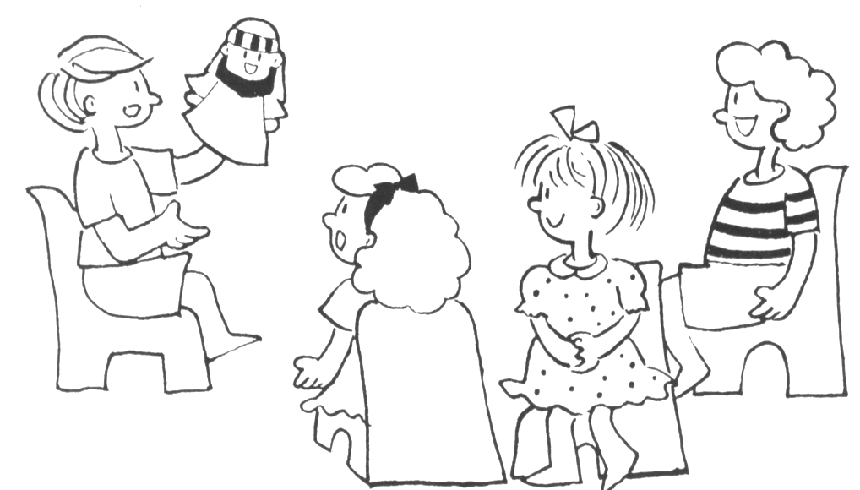
图十 刺激学生在团体学习时，有参与研讨的行动，可使
学习进程中产生更多创意性的思想。
情绪方面的了解与教学
情绪所指的就是日常生活中所表现的喜、怒、哀、乐、爱、恶、惧等的行为而言；这些行为乃是基於强烈的刺激所产生的反应。情绪不仅显於面部的表情，也可由我们的声音、语调、姿态以及动作（身体语言）中表露出来。
人人皆有情绪，而情绪往往是一种混淆在一起，而且也不具条理或组织的强烈心理反应。有时人们将怒气与忿恨混淆；或将羡慕与嫉妒转变成怨恨的情绪；或将忧虑转变成恐惧的情绪等等。虽然人们经历许多不同的情绪，然而却不能绝对的了解所有的复杂感觉，也无法完全找出触发一切错综情绪的原因。情绪和内部生理的变化是有密切关系的；譬如说，当我们遇见恐惧或具威胁性的情况之时，我们的心跳会加速，呼吸也更急促，胃部会
停止蠕动……总之，强烈的情绪对生理上之呼吸、消化、循环、内分泌、新陈代谢以及神经系统等的影响是绝对的。
某些情绪的确令我们不快乐，然而它们可能是对某一些「不对劲」的事情所发出的「警示」讯号；好比说，一个长期郁闷寡欢的人，很可能因为不自知的生理状况发生了问题而导致忧愁，而这种抑郁的情绪就像是个「黄灯警示讯号」，下一步所当做的，就是要鼓足勇气去寻求专家的帮助了。
情绪不仅是复杂的，也是不一定能完全控制的。譬如说，有人想去爱某人，然而内心却依然对他（她）漠不关心。也有人没法去停止一个不正常的爱的关系，却又禁不住无尽的相思之苦。有时候我们想要为朋友的成功感到快乐，但往往却被嫉妒或愤恨的情绪所取代。人不一定有方法去挑选所希望拥有的情绪，尤其当面对突发性事件的时候。然而，却可以选择采取适当的行动去应付那些情绪。
处理情绪有建设性的方法，也有破坏性的方法，破坏性的方法往往是损人又不利己的。而建设性的方法，是用积极的态度去改进或弥补各样的缺失；譬如说，当我们受到朋友的伤害时，我们不妨利用此时所经历的伤痛来改进我们的人际关系，趁此机会多作自我反省，并更多的认识自己；也在上帝面前再次祈求他赐下清洁的心与正直的灵，放在我们的里面。除此之外，我们也可能利用此刻心中或有的愤怒与受辱的情绪，去帮助那个伤害我们的人，和他（她）作更深入的沟通，并促进双方之间更多的了解、认识与接纳。
情绪若不得妥善地处理，也就是说未得正确的「出口」或回导，皆有可能转变成生理内部的疾病。由於身体与心灵密切「合作」（结合）的缘故，情绪在未得妥善处理的情况下，很可能头疼取代了愤怒；溃疡取代了悲伤；盗汗取代了焦虑。
最常发生的情绪不外是：悲哀、忧伤、沮丧、焦虑、紧张、恐惧」贲怒、亲爱、喜乐、罪疚、嫉妒、羡慕、恼恨……笔者试列举一些较易产生的情绪，并对它们作概略性的说明。

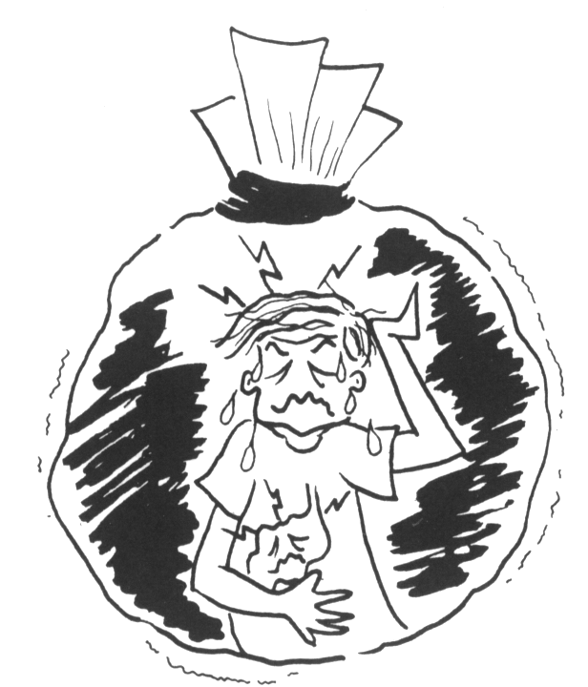
图十一 情绪若得不到适当的「出口」，
很可能转成生理内部的疾病。

悲哀、忧伤、沮丧的情绪

悲哀、忧伤、沮丧这类情绪所常见的表现，不外是自怨、哭泣、失眠、易怒、无精打彩、神不守舍、无心闺房之乐、隔离朋友、曲解事实、逃避责任，以及对任何活动（包括学习）失去兴趣等等。
悲哀、忧伤通常是在人们失去了某件所看重的事、物、工作、某部份肢体、或亲爱的人，甚至落空的盼望，无法达成的预定目标等情况下所出现的情绪。譬如说，某人因为交通事故失去了一条腿；某人的宝贝孩子碎死於急症；某人突然失业；某人丧偶；某人落榜……这些都必然会让人陷入悲哀与忧伤之中。悲哀（sadness）较不会令人产生太大或过於持久的困扰，而忧伤（grierf 的情绪就比较严重，那种「失去」（或云［损失」）有悲恸情绪，在某些人身上很可能持续一段很长很长的年日，甚至终其一生的光阴。沮丧（depression）表面看来和悲哀、忧伤的情绪相似；当一个人落入沮丧之中时，生理上有食欲减退、失眠的症候；心理上会形成冷漠、退缩和隔离的现象，也有人会有强烈的自我惩罚，甚至自我毁灭的意愿；这种人除了呈现出一个负面的自我观（self-concept ）之外，他在活动程度上也会现出迟滞或激动的现象。

恐惧、焦虑的情绪

恐惧、焦虑的情绪并非绝对的有害，合理与轻微之恐惧或焦虑的情绪，有时能让人对某些事情提高警觉，给人有随机应变的准备，或未雨绸缪地防患未然，应付危机。譬如说，若我们心存对於夜间行走野地草丛的焦虑，这样的焦虑很可能保护我们不遭毒蛇或虫类的伤害；又如，我们若心存跨越交通拥塞及混乱之十字路口的恐惧与焦虑，就得以使自我提高警觉，免除遭遇撞击或丧命的危险。事实上，学习或工作上轻微的焦虑或压力，反而对
我们有益，可以促进我们发挥潜能、提高效率，甚至帮助我们成长。过度与不合理的恐惧与焦虑是要小心去避免的，因为它们会直接地影响我们身、心、灵的健康，并可能给魔鬼留了地步，使我们枉受攻击。

愤怒的情绪

当一个人遭受不合理的待遇、威胁、排斥、拒绝、挫折。被侵犯，甚至在身体疲惫不堪的情况下，都会引发愤怒的情绪。虽然我们不能绝对避免生气或发怒，却要避免持续性的怒气，以免引发犯罪的行为，甚至成了被那恶者利用和攻击的目标。圣经中提到的「义怒」是一种生气却不犯罪的行为（以弗所书四26 ；马可福音三5。保罗引用旧约七十土译本诗篇四4的话）；然而我们也要留心，当义怒被个人的情感所激动时，也有可能在瞬闲
转变为愤怒；一个人怀怒在心，即使是义怒，藏之过久，仍然会给魔鬼留地步。
圣经也教导我们应当避免去触发我们的怒气，并除掉忿怒（诗篇三十七8；箴言十六32，十九11，二十五28 ；传道书七9）。愤怒往往具有危险及强劲的伤害力。雅各书中如此的劝告基督徒：「你们各人要快快的听，慢慢的说，慢慢的动怒」（一19）。智者所罗门王甚至作出了一个很特别的警告，他说：「好生气的人，不可与他结交；暴怒的人，不可与他来往；恐怕你效法他的行为，自己就陷在网罗里」（箴言二十二24、25）。愤怒显然会搅扰我们与上帝和与人之间的关系，剥夺我们生活中的安宁和喜乐。唯有及时疏导怒气，并用成熟的态度去解决受困的问题才是明智之举。使徒保罗教导我们「不可含怒到日落」（以弗所书四26），重点就是「稍纵即收」，不要让怒气长久持续下去。保罗在该章书信的末後甚至更积极的说：「一切苦毒」恼恨、忿怒、嚷闹、毁谤、并一切的恶毒，都当从你们中间除掉」（四31）。愿主帮助一切受了他的「印记」（以弗所书四30）的儿女不在愤怒的情绪中给魔鬼留地步，也不让上帝的圣灵担忧。

怨恨的情绪

怨恨也是常见的情绪之一。怨恨的情绪往往起源於厌恶、憎嫌、遭受拒绝、不再喜爱……的情况下。怨恨并无特定的时限。有些人很容易的就将心中的怨恨快快化解，某些人却不能。持久性的怨恨情绪会带来强烈的伤害力，而自我正是首当的严重受害者。对於曾经付出过爱，却又对这份爱感到失望的人而言，怨恨的情绪势必相对的加增，这就是一般所谓的「爱之深， 恨之也深」的说法。
怨恨的感觉是十分痛苦的，尤其是怨恨那些在我们生命中占有重要地位的人物（如：父、母、儿女、配偶、亲戚。师长等），很可能会构成最大与最深的伤害。一个人的怨恨也会自其内心剧痛的感受而引发，圣经使用「苦毒」（biterness）来描写这样的情绪产物（以弗所书四31 ）。「苦毒」是一种滋长於内心很深的痛苦，是一些令人极生气、不快乐、不平或有所抱怨（如：严重的牢骚）的「东西」。或许有时「苦毒」的情绪并未达到怨恨的地步，事实上，当人的情绪混淆在一起的时候，这二者的界线并不容易或划，甚至极可能在一念之间合成为怨恨。苦毒与怨恨都需要用宽广与饶恕的胸怀来加以化解，否则仍然会在自觉与不自觉之中留给魔鬼攻击和败坏的破口。另有一种所谓的自憎（self-hate ），就是一个人他（她）自怨自恨，这种自憎（其实在他的潜意识中仍然不乏怨天尤人的感觉）更是生命成长的妨碍与伤害。
怨恨不仅令爱情褪色，友谊枯萎，亲情破碎，也是形成任何亲密与成长人际关系中的拦阻与绊脚石。保罗在给以弗所教会的书信中，提供了一个解决怨恨的属灵方法：「要以恩慈相待，存怜悯的心，彼此饶恕，正如上帝在基督里饶恕了你们一样」（四32）。愿主帮助他的儿女切实做到慢慢的动怒，快快的饶恕，并常存恩慈与怜悯的心肠处世待人。

羡慕与嫉妒的情绪

当一个人自认不如他人，或对他人拥有而自己却缺乏不足的物质（如：财富、产业）或非物质（如：人际关系、地位、权势、学识、美貌、品德、爱情……）时，内心所生发的不安和不舒服的感觉，那就是羡慕或嫉妒二者不易划分的情绪。
初期的羡慕不一定会有甚麽「不对劲」或「酸溜溜」的感觉，而且是一种较短暂性的情绪，并不至於影响和被羡慕者的关系。然而，当严重和持久的羡慕情绪来到时，羡慕极可能由最初所有还不错的一些「欣赏」或「喜爱」的情绪，转变成嫉妒的情绪。
嫉妒通常涉及三者人物：我（self），一位心爱的人（aloved one ），和一名对手（ a rival ）（参： David G. Benner， ed.Baker Encyclopedia of psychology， Grand Rapids ： Baker Book
H0use， 1985,p．609）。嫉妒往往是非理性的，因为它是在个人的「自尊」（self-esteem）受到损伤（真实或想像的）之下而产生的主观情绪，也因此嫉妒会让人作出错误的判断，不合逻辑的归纳，无谓的猜忌等事情。
中国人说嫉妒是「眼红」，西方人则将嫉妒比作为「恶意的眼睛」。圣经视嫉妒为「骨中的朽烂」（箴言十四30），而且还描写嫉恨「如阴间之残忍（crue1）」（雅歌八6），和「烈怒（angry)（箴言六34）。嫉妒的情绪对人际的关系是有莫大伤害力的，而且受到伤害的头一个人竟然是自己。
严重的嫉妒情绪有时会演变成怨恨情绪，而引发攻击性的行为（语言的或行动的）。事实上，自卑感是嫉妒的主要病源；自卑感是伤害一个人对自我的接纳和肯定的严重困扰。当人的嫉妒情绪高涨到超越理性与仁慈良善的时候，势必造成极大有形或无形的伤害。肯定自我是克服嫉妒情绪的首要基础。

罪疚和羞愧的情绪

罪疚和羞愧的情绪，往往是在不能达到自我或社会期许的标准下产生的。譬如说，做父母的认为没有足够的时间陪伴孩子；做儿女的感到没有克尽孝道，这些感觉都会形成罪疚或羞愧的情绪（参： Rochelie Semmel Albin， Emotions， philadelphia ： TheWestminster Press， 1983，p．54 ）。
罪疚感也是「良知」的信息。James Dobson把自我或环境强加其上的恼人罪疚感比作一条整日纠缠人心灵的毒蛇，将人折磨得苦不堪言（参：James Dobson， Emotions Can You TrustThem?. Glendale ： Regal Books Division, G ／ L Publications1980 ）。当人违反了上帝的诫命，做出得罪上帝和人的事情之时，良心所发出的羞愧与罪疚的信息乃是有益的，可以让人警觉圣灵的引导，使人犄知罪，并看清上帝的旨意。良知反应愈敏锐的人，对罪恶过犯的反应就愈强烈。
然而魔鬼也会利用莫须有的罪疚感来伤害上帝的儿女；魔鬼撒但常伪装作「光明的天使」，伪装圣灵的声音，利用的良心控告自责等混充是出自上帝的责备。圣经上说魔鬼是「吼叫的狮子，遍地游行，寻找可吞吃的人」（彼得前书五8）。我们必须承认我们的生命并不完美，也不可能满足每一个人，学习去接纳我们有限的能力是必要的；基督徒切记不得完全以自我的情感来评估良心的信息，还得用理智及思考，加上那可靠的确据圣经，找出正确的良心信息，攻破撒但的诡计。上帝的话说：「我们若认自己的罪，上帝是信实的，是公义的，必要赦免我们的罪，洗净我们一切的不义」（约翰福音一9）；切勿容许撒但控告我们有任何「不可赦兔的罪愆」！

喜乐与亲爱的情绪

喜乐与亲爱的情绪都能带给人积极的快乐和满足的感觉。笔者认为喜乐是一种心灵持续的幸福状态，是超越时空与地理因素的；积极的思想，弹性的生活适应，知足并随遇而安的心境，超越得失的人生观，关心他人的福祉（甚至有舍己的胸怀），加上「以耶和华为乐」（诗篇三十七4），以上帝为所「爱慕的」（诗篇七十三25），这些都是获得喜乐情绪的秘诀。
亲爱的情绪来自付给与接纳的回应之中。付给与接纳都与「行动」发生密切的关连。亲爱的情绪自旨使人充满幸福感，使人乐意委身（使命；人），使人更能去欣赏与感激（人、事、物），使人谦卑，使人饶恕，使人充满朝气与吸引力，使人感觉轻松与安全，使人不存恐惧和焦虑……。亲爱的情绪源自上帝，「上帝就是爱」，而我们能爱，也是因为「上帝先爱我们」（约翰一书四8、19 ）。亲爱的情绪需要由认识上帝的管道中去挖掘和培养；那种亲爱情绪中的真正幸福感，取决於我们回应上帝的爱与付给人的爱的多寡程度，不是吗？
圣经中许多知名的人物亦曾经历过不同的情绪问题。我们所熟悉的摩西（出埃及记＋八12一22，三十二19 ；民数记十一10一10〕；大卫王（撒母耳记下＋二1一17；诗篇五十一77）；先知以利亚（列王记上十九1一18 ） ；先知约拿（约拿书四1一11 ） ；耶稣基督（马可福音三1一5；约翰福音十一33一35，十二27 ；马太福音二十六37、38 ） ；使徒保罗（哥林多後书十一28、29，十二21 ；腓立比书二17、18 ）等，都曾经历过像我们也经历过的情绪。没有人能规避情绪，一个有灵的活人经历情绪也是必然与正常的；以正确的态度与思想去面对并积极地处理情绪，才是重要的行动。
发展健全的心理并警觉生理上的困难，是基督徒处理情绪的先决要素。人若在生理的机能上出了问题或病症（如：脑部与神经系统的感染；低糖症；体内化学变化失调……），应当立即寻求恰当的治疗，以防生发精神疾病或严重的情绪困扰。也有人长期压抑情绪（如：忿怒、忧伤），或长期处於紧张、焦虑、恐惧之类的不平衡情绪下，而引起所谓的「心身症」（Psychosomatic illness，如：高血压、胃溃疡、偏头疼等），亦需及早寻得专业人员的辅导与治疗。
圣经教师有责任个别地去关怀每位学生，了解他们的情绪状况，并指导他们处理情绪的问题。学生平日是否有下列数种健康的行为表现，是教师应当随时注意观察的：
1．肯定并接纳自己，而且拥有高自尊。
2．有良好的人际关系。
3．能有效地安排生活，并有良好的生活习惯。
4．负责任，并在平实中努力，不空幻完美。
5．心理上独立自主，并有弹性。
6．有积极的思想和行为。
7．有健康的身体。
8．与上帝保持美好的关系，并有稳定的属灵生活。

以下是一些供圣经教师帮助学生处理情绪的建议：
1．鼓励学生给情绪一个适当的「出口」（找合适的辅导者疏导困惑，写日记，哭一会……），不将情绪作负面的压抑。
2．鼓励学生平日有效地安排生活；不烦不乱，放松心情，利用时间，生活有纪律，享受生活情趣与休闲，厘订生活目标，使学习与工作皆有效率……
3．鼓励学生作控制思想的练习。许多心理学家和精神医学家皆认为，思想直接影响情绪。Aaron Beck医生指出，利用思想的层面来处理各样的情绪是可行的。他认为我们的思
想创造我们的情绪，倘若我们去改变一下思想的方式，也就是「think differently」，情绪就能更妥善地被处理得当（参： Albin， 1983，p．72）。使徒保罗在罗马书中也有这样的教导：「我们晓得万事都互相效力，叫爱上帝的人得益处，就是按它旨意被召的人」（八28）。「万事」包括好的事情与不好的事情；顺利与不顺利的事情；当我们相信上帝能让我们在经历顺境与逆境之中皆得益处之时，我们就可以超越情绪的困扰。这种的超越，不仅是因为「改变思想方式」的结果而已，更有我们对上帝的「信心」的成全。保罗也暗示我们去过一个弹性的生活，他说：「要心意更新而变化，察验何为上帝善良纯全可喜悦的旨意」（十二2）；「将心志改换一新」（以弗所书四23）。「心意更新而变化」和「心志改换一新」二者不仅满有弹性，同时也是由我们的思想开始去执行的，它们的确能帮助我们有更积极与开怀的胸襟去面对生活，保护我们的情绪脱离那种「钻牛角尖」的困境。保罗亦教导基督徒正确的思想方向：「凡是真实的，可敬的，公义的，清洁的，可爱的，有美名的，若有甚麽德行，若有甚麽称赞，这些事你们都要思念」（腓立比书四8）；「你们要
思念上面的事，不要思念地上的事」（歌罗西书三2）。心思朝著积极与讨主喜悦的方向去思想，的确是处理情绪的有效方法，因为那能教我们脱离「自我中心」的思想，又因为我们有「为主而活」的人生观，如此，不论经历何种情绪，是喜，是忧，都不能教我们落入情绪的陷阱，不给魔鬼留有任何攻击的馀地。
4．鼓励学生在自我无法处理情绪困扰之时寻求适当的帮助。寻访合适并信任的朋友辅导专业人员等倾诉心中的困难，有助消除或减少至最低程度的情绪压力，并助澄清情绪的迷惑与困扰。
5．提醒学生不恣意放纵自己的情绪，以致扩大到难以收拾的地步，而是理性地去面对问题，寻求正确的解决之道，切勿在情绪之中处理情绪。
6．鼓励学生过正常及讨主喜悦的属灵生活。相信上帝的同在，依靠上帝的话，并圣灵内住心中的大能来过正常的属灵生活，是基督徒处理情绪问题的最佳「秘方」。事实上，一个
和上帝常常保持美好关系的基督徒，是很容易靠著主的恩典去处理各样问题与困扰的。
此外，教导学生在面临情绪问题的时候，安静地去思想下列的问题，将有助他们更理性地去反省该情绪的本身与自我和他人的关系：
1．是甚麽原因使得我产生这样的情绪？
2．我个人对该情绪有怎样的责任？
3．是否有罪的问题渗入了该情绪之中？
4．我对该情绪问题的反应正确吗？
5．圣经对该情绪问题有怎样的教导？
6．我应当如何在最短的时间内，本著圣经的教导，去处理该情绪？
7．我如何在处理自我情绪的同时，面对我和上帝及他人的关系？

没有健康的情绪就不能有健康的心理；当人处於情绪的激动与不平衡之时，除了会令身体的健康遭受损害之外，相对的也会减低思考学习或工作的效率，且在社会生活的适应与人际关系上发生失调的障碍。唯有健康的心理能将自我保持当有的整合，使自我朝著正确的目标去努力，并经历自我的实现（发挥最大的潜能）。基督徒属灵生命的成长仍然有赖健康情绪与心理的密切配合；谁能相信，一个情绪有困扰，心理不平衡的人，却能与人和上帝保持真正美好的关系呢？

社会方面的了解与教学

家庭、同侪团体、学校、教会或任何社会组织等，皆为个人参与社会化过程中所必须面对适应与发展的团体。在每一个团体之中，都有不同的社会模式存在；个人由小至大学习这些模式的过程，即谓之「社会化」（socialization）。社会化乃是个人与团体互动所形成的结果。
个人所接触的第一个社会化的场所就是家庭。家庭不仅是习惯培养，道德与价值观念形成，以及构成个人气质与人格等的基本场所，个人最初「自我概念」之形成也是源自家庭。
当儿童逐渐长大参与同侪团体，相对的其对自我的认识、自我的发展，以及对团体所产生的归属感等的需求，也会日益增强。同侪团体可以来自同辈亲友、同学、邻居、教会或兴趣社团等等。同侪团体的功能，一方面可以帮助各组成份子获得应有的社会关系，另一方面也可以促进其间各份子的学习、沟通、认同……的成长动力。
学校的主要目的是将教育形成正规化，有系统地将学习材料编成按部就班的学习课程，以帮助接受教育的每一位学习者，学习必要的知识与技能，同时也负起传 文化、价值观、道德观，并 培养责任感等多层面的任务，使受教者一则能适应社会环境，再则继续完成社会的使命。
教会亦是个体化过程基其中之一的场所。参与教会生活的每一份子，必然也经历该团体以外的人际与情境的互动作用。教会是一个兼容各种不同背景，不同教育程度，不同职业，不同观点……各形各色人物的特别场所，同时她还肩负起一项任何团体所没有的「属灵使命」一一引领世人进入上帝的国度里。
基督教会应当树立基督化教育的模式，来指导个人以及整个社会恢复那属灵的荣美；传扬基督化教育的神圣内容：「以基督为教育的主人，以上帝的话为生活的准则，实践信仰与生活合一的教育目标」，正是教会当发挥的功能与承担的严肃使命。
基督教会有责任将基督化生活的模式与属灵的内涵，传递於任何形成社会化的团体当中（马太福音二十八18一20）。基於个人与任何社会团体所必然发生的密切关系，以及对团体归属的需求，教会当利用这个实际的情况，将基督化的教育伸触，并内在化於每一位独立个体的内心，如此才得实践历代基督教会所担负之「宣教」与「教导」的两大使命。
基督化教育在社会团体，以及各个独立份于当中所要发生的「属灵社会化」的作用（即：建立属灵生活模式），应当要发挥达到下列数种目标的功能：
1．使人人接纳圣经权威及真理的绝对性。
2．使人人在人际的互动之中遵从上帝的吩咐。
3．使人人在以圣经为准则的生活中实践信仰的内容。
4．使人人透过圣经的教导与训示发展成熟的属灵生命。
5．使人人在本乎圣经的属灵模式於社会中各尽其职，并连於元首基督。

灵性方面的了解与教学

每时刻与上帝保持美好的关系（每日吸取灵粮是主要方法），是属灵生命成长的必要条件。真正基督徒所过的生活，是生命「与基督一同藏在上帝里面」的生活（歌罗西书三
3）。许多时候，基督徒像是一个背着千斤重担在路上辛苦挣扎的人，无法卸下重担，也无法面对与克服生活中的消沉、烦躁以及许多的忧闷（诗篇三十二篇）。
帮助学生认识并正视灵命低潮的问题，乃是圣经教师於教学过程之中所不可忽略的辅导。生理健康欠佳，情绪与心理失调，或因罪恶而产生的困扰，这三者皆为造成灵命低潮的主要因素。许多人以为，一个人的属灵程度乃取决於一些例常性的外显行为；譬如说，每日的读经习惯；每晨所花费的灵修时间；每日为圣工或他人代祷的时间有多少等等。属灵生活的「纪律］固然十分重要，然而属灵生活的实质意义则更为要紧。事实上，属灵生命的素质是在我们日常生活待人接物之中显露出来，并且也反应出我们与上帝关系的深浅。帮助学生切实地将属灵的各样美德（即圣灵所结的果子：仁爱、喜乐、和平、忍耐、恩慈、良善、信实、温柔、节制）於日常的生活中实践出来，并重视个人的灵修生活，必然不易发生灵命低潮的问题；即使发生，也必迅速恢复过来。
兹将针对灵命低潮的辅导建议简述於下，圣经教师可於教学的过程中，提醒学生时常警觉於个人的情况和问题，并及时作适切的调整：
1．确定生理及心理的健康。身体不健康，心理不平衡（特别是那个差劲儿的「自我观」作祟），正是灵命成长的障碍。
2．检讨个人个性与气质的问题。个性与气质不仅和情绪有关，也影响人对生命和价值观的看法。除非我们的生命经历了圣灵的重生与调整，否则有些天然的个性与气质则是灵命成长的障碍。
3．认清并对基督的救赎有确切的把握，相信那稣的宝血有赦罪的功能，不让那些不是来自圣灵的罪疚感拦阻灵命的成长。（约翰一书一7；罗马书六6；以弗所书一7；歌罗西书一
13 、 14 ）
4．确实活在「因信称义」的景况，断开一切罪的锁链及捆绑，并操练不疑的信心。（约翰一书一9；罗马书五9、10 ； 八10 ；雅各书一6）
5．操练心灵不受「自我盘据」的困扰；学习凡事「先求上帝的国和他的义」，并「一无挂虑」地将万事带到施恩的宝座前，交托自己和一切的「关系」在主的手中，请他管理与引
导。（罗马书八5、6；腓立比书二4、5，四6）
6．靠主刚强壮胆，并在一切所行的事上认定他。（哥林多後书四7一11 ；提摩太後书一7；以弗所书三16，六10、11 ；诗篇三5、6）
7．不给魔鬼留地步；操练各样的属灵美德，以确定每日过圣洁并讨主喜悦的生活。（加拉太书五16、22一25 ；腓立比书四8；帖撒罗尼迦前书三12 、 13，四3）
8．上帝的话是最佳「处方」。 Adolph和Bourne在他们的书中，提出好几处健康心灵的经文「处方」，能作信心上很好的参考：「那和华岂有难成的事吗？」（创世记十八14）；「他说话岂不照著行呢？」（民数记二十三19）；「那和华的膀臂岂是短缩，不能救赎麽？」（以赛亚书五十2） ；「上帝在旷野岂能摆设筵席麽？」（诗篇七十八19 ）。（参： Harold Paul Adolph and Dave Bourne、Stop Making Yourself Sick. Wheaton ：SP Publlcations， 1986,chapter11）

了解学生并随时对他们作适切的教导与辅导，乃是教学过程中重要的一个层面。Findley B. Edge说：「亲切地认识学生，依照他们个人的问题和需要来教导他们，就是效法伟大教
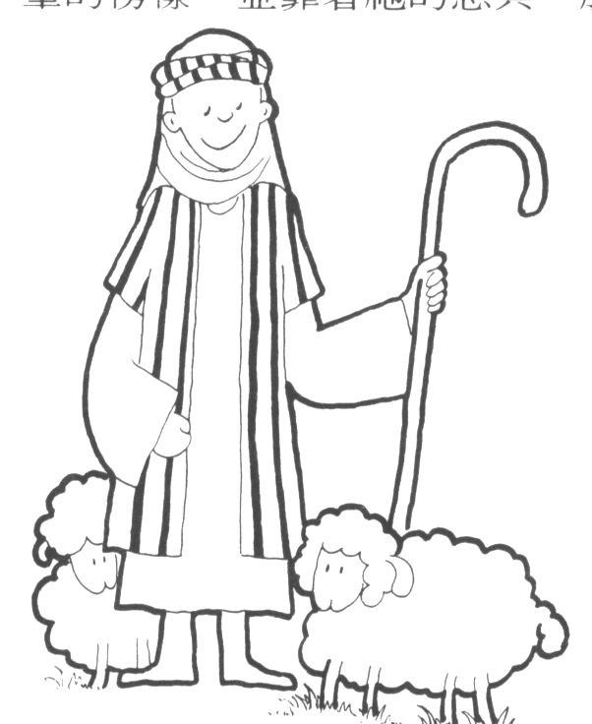
师，那稣的榜样」（参： Edge， 1964.p.97）。愿主亲自加添圣经教师有更多的智慧耐心与爱心，在教学的过程中效法那位「好牧人」照顾羊量的榜样，并靠著他的恩典，成为好牧人。

图十二好的教师就像一个好牧人，照顾
并了解他的羊群。
深思与反省：

1．在您过往的教导经验中，曾经有甚麽了解学生的积极方法与行动？那些行动对您的教学有何作用或影响？
2．依您的教学经验而言，学生在甚麽情况或事件下最易产生学习的困扰？您又如何帮助他们？
3．为了要辅导学生，您曾经如何在各方面作自我充实？有何困难或美好的见证可以分享？
4．请再思想圣经教师了解学生和「全人教育」的关系。
5．我（圣经教师）的祷告：

5
「以学习者为中心」的教学过程

教导是一项神圣的使命。当一位教师预备妥当而开始教导时，他（她）先得知道要教些甚麽，对象是谁，以及有能力去引导学生经历整个学习的过程。教师与圣灵密切的合作，并祈求属天的聪慧在备课与教导的过程之中，都是不可忽略的要事。此外，更要为学生一一提名祷告，祈求圣灵开启各人学习的心窍，以达到学习之後生命改变的目的。
圣经教师用心备课将属灵的粮食分给他的学生，必然是他的首要责任；然而，有时教学不得果效的原因，大部份仍应归疚於教师未能克尽己责，或不清楚教导目标，甚至在教学的过程中忽略应「以学习者为中心」等的事实。下列几种清况，特别在「以学习者为中心作教导」的事上，是圣经教师在自觉与不自觉之中经常会发生的错误：

1．自我的灵命并非处於正常与良好的状况

有些教师可能是因为自认喜爱儿童（常用的话是：［有负担」）；或是「好为人师」而接受教职的邀请；也有些时候是因为教会缺乏师资，而被强邀充数；也有人是在「应该」参与服事的想法之下接过这样的职务。事实上，不论是喜爱儿童，喜爱教学，缺乏师资，甚至认为应该参与服事等，都不能成为担任合格的圣经教师的理由。圣经教师本身的成熟人格与美好灵性，应当被列为第一项重要的资格，而非为上述或类似上述的任何一个理由。

2．对上帝的话一一一圣经，并无真正的认识

对圣经徒有认知层面的认识并不算真正认识了上帝的心意。圣经教师若非亲身经历与上帝的亲密关系，亲身在日常生活中以他的话为粮食，以他的吩咐为生活的准则，就不能帮助他（她）的学生获得生命彻底的改变。一个对上帝的话半信半疑的教师，势必调教出一群半信半疑的学生；一个对上帝的话没有绝对把握（conviction）的教师，势必会带出一夥儿只是「风闻」上帝，而从未「亲眼看见」上帝的学生。零碎片断的圣经知识并不能使人对上帝的心意有完整的了解；也无法让人清楚寻得基督徒的人生观为何？跟从那稣的价值何在？甚至会使人误会「教条」所形成的「束缚」哩！ 圣经教师必需加强在实践层面的认识圣经，否则他的教导就是软弱无力的。

3．将教导的事情看得太简单，太轻松

有些儿童主日学教师会多多少少的以「哄孩子」或「骗小孩」之类的心情或态度去教学；他们以为，只要孩子们安静守规矩，然後将圣经故事「讲」完，就算是「教」完了主日学。倘若教师很幸运地遇到一班安静与守秩序的学生，而且也让他讲完他要讲的功课，表面上也许看来真的十分轻松；然而，事实告诉我们，教师几乎花费他们大部份的精力与时间去管理秩序，到最後仅能使用短短的一点时间草革讲完（甚至讲不完全）当日的功课。这样看来，吆喝过後元气大伤的教师，那儿还有多馀的心思去关心学生们的课後应用与灵命的成长呢？即或他仍然还有一些精力，可是谁能保证他还记得要去督促学生应用他们的功课呢？

图十三 喝过后元气大伤，那边有心思
开心学生的灵命成长呢？
真正的教学是要教导学生将上帝的话在日常生活中应用，让他们学会去解决自己的问题，也学会帮助他人解决自我的问题（提摩大後书一1、2）。维持秩序、讲述经文、闲话家常、甚至以做做手工之类事情打发时间等，皆不能称之为真正的教导。
此外，还有一种情况就是圣经教师不看重所谓的「职前」与「在职」训练，以为只要「有负担」，或凭藉自己的几分「口才」就大胆地站上讲台。「有负担」或是「有口才」的确也是圣经教师应该具备的条件与长处，然而，他却不得以此而自认有教导的资格，否则他真是在「误人子弟」了。

4．依赖现成的教材取代自我研经、备课与祈祷的努力

现成出版的教材固然有它伟大的贡献，然而圣经教师却不得完全依赖它们；因为教师若不自己先作备课的工夫，就得不著由上帝的灵而来的启示与感动，学生也不可能因教师生命的感力而受感。换言之，教师自己要先从上帝的话和祈祷、默想、回应中受到感动，他的教导方能感动学生。再者，现成的教材都是刻板的，不一定能满足任何一个「活」的教学过程之中所引发出来的问题和情境，更无法针对学生的「个别差异」作引导及修正。教师应於完成备课之後再行参考他的教本，并智慧地取舍其中的材料，如此才能收到一个「以学习者为中心」的教学过程。

5．未能有清楚及具体的教学目标

许多圣经教师所关心的，只是完成对圣经故事或一些事实与教训等的叙述，他们仍然本著以「教师为中心」的思想，去讲述那些停留在认知层面的材料，而忽略激发学生回应（包括「生命改变」和「应用知识」）的行动。教学若收不到「回应」的果效，正表示教师心中缺少一张教学的篮图，一件没有蓝图的工程其上所有的，不过是一些枉然的建筑，这也说明基督徒多年学道却不见其灵命成长与成熟的原因了。不论一位圣经教师要负责教导他的班级有多长的时日，他必须在任教期间，为他的学生厘定学习成长的计划与目标，并以具体的，有实践性的［作业」（行动行为）去配合激励和督促学生的应用；倘若圣经教师常存这样的思想与备课的积极行动，他必然能确定他是在教［人」，而不是在教「书」；他真正懂得他要用圣经去教人。教「书」不过是虚枉的建筑，教「人」才是真正的建造。

6．不会引导学习者作思考

思想是一种纯意识的活动，是以「概念」为思考的起点，以「推理」为思考的过程，以「判断」为思考的终点。解决问题的重要过程就是思考，唯有透过思考的过程才能真正的熟习并学到了功课。学习圣经和应用圣经都需运用思考，方能达成「个人化」的学习，并活用一切的认知。
以学习者为中心的教导乃是，「引导学习者作独立思考的学习」的教导，不是教师将答案直接给学生，或教师代替学生思考。整个的思考过程是有步骤的；思考的运作可分为三个时期，即：a.疑问期：发出一连串的疑问一一一「为何？」。b组织期：寻求解决之道。c批评期：运用推理、判断作反省来寻得答案。学习者思想的精密和条理逻辑的运作程度，皆影响其学习和解决问题的能力。
圣经课程有效的发展和思考的作用是密不可分的，因此，圣经教师在教学的过程中，务必使课程的发展达到以下的各项功能，好教学习者能精通他们的学习：
a.课程必须提供学习者思考的练习和应用。亦即激发学习者的思想，培养学习者解决问题之分析与推理思考的能力。
b课程提供学习者发挥创作的能力。即培养学习者因能作独立的考证，而复产新原理的能力；发挥一个思想刺激生发另一个思想的作用。
c.提供实用的价值。即使学习者将知识和真理应用於实际的生活情境中，来解决问题，使思考过程成为享受，并增进个人和社会的福祉，而更能激发继续思考和学习的动机。

7．未能费时去思想创意的教学，或改善呆板的教学
创意的教学并非指舍弃「演讲法］，而以应用一堆繁杂的教学道具的教学方式来取代。创意本身的意义在表达「不拘泥」，「不受限」，「灵活」，「弹性」的概念；而创意圣经教学的意义，则在於教师引导学生去亲身参与发现真理的意义，和在生活中回应真理的「以学生为中心」的教学过程，其中学生的各样学习活动并不受限於甚麽，教师也不预先树立是非对错的绝对权威（除非该项是绝对的真理），而是尊重学习者的意见和问题，邀请他们能主动地去参与学习活动，作独立思考；主动地去发现课程内容的意义，并回应那些意义。
Lawrence O. Richards 将创意性的教学定义为：［教师清楚且有效地将教导的重点集中於学生不同阶层的学习活动上」（…… consciously and effectively focusing on ctivi-ties that raise the students’ learning level．”）。Richards所、谓的「学习阶层」是指：死背/背诵（rote）；认知（recognition ） ；重述（restatement ） ；关联（relation ）；实现（realization ）五种不同的阶层。（参： RichardS， 197OPP．67—76 ）
Richards认为「死背」是一种机械性的覆述能力，是不经思考内容意义的；而「认知」则具有知道圣经观念的能力。［死背」与「认知」二者所强调的重点是让学生知道一些事实(facts)，事实是基本的，然而仅仅知道事实并不足够。「重述］、「关联］与「实现」这三个阶层所强调的重点在於让学生发现功课的「意义」（meaning ）。［重述］为表达或
将一些观念与圣经思想系统相连的能力，是由圣经的世界观来看所学习的功课。「关联」乃是将圣经的真理与日常生活相连结，并发现适当回应的能力。「实行」则由生活与个人的经验来回应圣经的真理。
Richards举出一个初小级教师的教学示范，说到这位教师在教堂後面一间小房子里，教导十八位初小级儿童。这位女教师在四十五分锺的教学过程中，使用了两套法兰绒教材，黑板，木偶，活动图片，视效金句和诗歌，外加她杰出的讲故事技巧等。她的表现显得颇具才艺，然而，她并不是一位有创意性的教师，她的学生听了她所说的，也学了她所教的， （但却仅仅停留在「死背」（或言背诵）和「认知」的阶层。除非教师能够引导学生超越听讲的范围，否则就无法晋升至「重述」的阶层一一学生各人思想圣经真理的意义，将各样的观念存放在心，然後用自己的话明确地表达出来。这种学习型态，就是；学生参与表达他们自己的思想（ideas）和洞察力（insights）。
创意的教学就是教师要确定他（她）的学生们主动参与探讨意义（……take an active part in exploring meaning.）不具创意性的教师有两个特徵：他们的课程是传达内容；教学过程几乎全是教师的活动。也就是说，教师扮演传达知识的讲述者，而课堂上的活动是以他为中心。
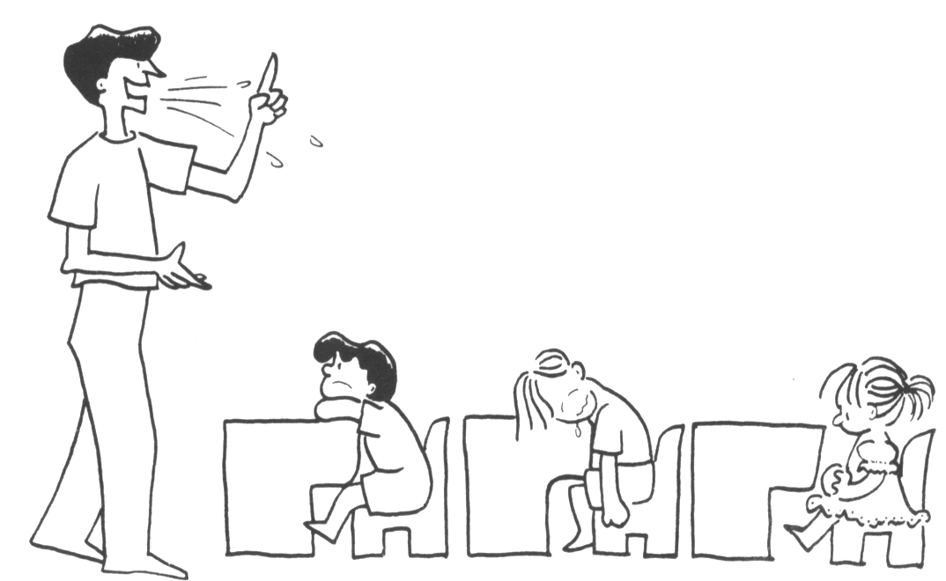
图十四 以教师为中心的教学活动是缺乏
创意的教学。
「有创意的教师对他的角色有不同的看法；他的责任是激发学生去发现意义（meaning），以及去看上帝所要求他们个人对他话语的回应（response）。他认为学生的活动比他的活动更重要，课堂不是以他为中心，而是以学生为中心。有创意的教师所扮演的是学习的引导者，且继续不断地用心去制造情境（situations），让那些清境激发学生去发现意义。创意教师所采用的方法也有两个特点：他们集中住意力在意义（meaning ）上；他们引发学生投入发现（discovery ）的过程。这就是一个创意性的圣经教学。如此的教导可使学习达到「重述」、「关联」、「实现」等有意义的学习阶层。教师要使学生获得那些有意义的学习阶层，必须做到：a.集中焦点於教导圣经真理的意义上，b．让他的学生主动地寻求意义，c.在整个发现意义的过程中，激发并引导他的学生。」（参：Richards， 1970，p，76）

8．带着疲惫的身子走进教室

生活繁忙的圣经教师有时因为没将作息时间安排妥当，或是在教学之前被一贯吵闹的学生弄得筋疲力尽，以致无精打采地走进教室；教师可能因为身体疲惫而无法控制教学的情绪，他可能失去耐性，他可能吹毛求疵，他可能想不起他要讲授的材料，他可能无法集中精神而作了错误的传达等等。疲惫的身心必然不得让教师发挥他各方面的最佳效能，更无法去注意与发现学生们的问题与需要。

9．并不深爱他的学生

圣经教师愈是接近他的学生，爱他的学生，关心他的学生，就愈能提高学生的学习兴趣与热诚；可惜有些圣经教师并不明白这个道理，他们以为只要将功课传达清楚就达成了教学的目的；倘若教师真是以这样的态度来教导，那他仍然不明白甚麽叫做「以学生为中心」的教学。爱学生的目的除了是遵从主所吩咐的「彼此相爱」的命令之外，重点乃在於牧养他们一一了解他们的需要，帮助他们解决问题。唯有深爱学生的教师才能做到积极的人格感化教育，学生肯听从他的训诲，学生会对他产生信心及安全感，学生也敢於向他倾诉因而获得适当的指导。热爱「学生」与热爱「教学」是有分别的；「以学生为中心」的圣经教师懂得如何用他挚诚的爱去收获教学的果子。
一位在教学过程中持守「以学生为中心」的信念的圣经教师，必然是一位真正了解学生的老师。这样的老师不会认为教学仅仅是一份工作，或是一个责任，或是一段传授知识的时间而已；他也知道教学一一用圣经教人，更是一项伟大的艺术和享受。整个教学的过程是师生相会在同一个时空里的特别经验一一在那儿，教师付出自己，学生回应他的收获。当学生以积极、热心、欣赏的态度，以及实践功课的决心和行动去回应他的学习时，相信这就是教师成功地收到「以学生为中心」的教学果效了！

深思与反省

1．依您的经验，圣经教师除了有上述几种常犯的毛病之外，还有甚麽其它的问题？
2．请用您的话来说明您对「以学生为中心」之教导所了解的意义。
3．试思想圣经教师在「以学生为中心」的圣经教学过程中处於怎样的地位？
4．请用您的话来说明「创意圣经教学」的意义。
5．试思想圣经教师的职前与在职训练的重要性。倘若您是一所教会的牧师或传道人，您怎样推动圣经教师作职前和在职的训练？

6
教学方法

教学是指导学生学习的一种活动。教学所使用的各式方法是达成教学目标的「手段」，或言「媒介」。教师不仅运用适当的技术去刺激鼓励指导学生的思考和自动学习，亦应视学生的学习兴趣需要、能力和教材的内容，甚至教学的环境等，来决定采用的教学方法。Kenneth O.Gangel主张教师决定选择任何一种教学方法时，要考虑几个事实：课程目标，学生年龄，课程内容，教具设备，学生教育背景和时间分配（参：Kenneth o. GangeL,Understanding Teaching.Wheaton：EIT．A，1976， pp.32一33）。圣经教学的过程并不限使用一种或多种的教学方法，教师必须熟练多种方法，灵活地运用它们，以达成教学的目标。以下分别详列十四种，以及三十六种适合各年龄学习者领会的教学方法，供圣经教师参考。

演讲法

「演讲法」是被最多教师采用的方法，也是一种传统的教学方法。事实上，大概任何一门课程都离不开讲述。有人认为演讲法太过平淡，而且也难提供学生回应的机会。其实，没有任何一种教学法是绝对的最好或不好。演讲法若彼使用得当，仍然是有许多优点的，譬如说：可以节省教学的时间；可以说明一些原则；可以叙述一些事实；可以解释一些概念，或造成某种态度或理想；同时也能使一些辅助的实物教材更加生动及有趣。
演讲法的缺失主要是在於「单向教学」的问题，教师不易掌握学生对教材的接受情况与了解的程度，同时也容易发生「注人式」教学的危险。因此，当教师在使用演讲法之时，应当配合其它一些可以使学生参与的方法来使用，譬如：讨论、问问题、要求作回应等等。教师可以预备一个精简的演讲纲要给学生来配合他的讲述，也可利用黑板、投影机。幻灯机、图片、挂图等，作为视觉与听觉之辅助教具与教材，使讲述更为生动。
目光的接触、音调、手势，以及一些合宜的身体语言等等也是必要的辅助；例证、故事也有必要恰当地配合在讲述之中；合宜、适当的幽默也能帮助教师将讲述的材料更生动地表达出来。太过冗长的讲述，有可能会失去学生的注意力（尤其是儿童。儿童听讲的注意力约十至二十分钟；成人的听讲住意力络三十至四十分锺），因此，教师所讲的话也得切合学生的年龄、知识程度与经验，并多用具体的说明，少用抽象的描写。
长时间的演讲，要分段落，中间插入讨论问题，以引起学生的思考和注意，并考查学生的了解程度。有时教师因为没有将完善的纲要或内容预备妥当，结果所讲述的话语呈现散漫与无组织的情形，甚至也有遗漏重要材料或叙述离题的偏差情况。讲述也不可忽略启发学生的思想，并要把握学生对教材的兴趣与领悟情况。
教学的重点并不完全在於将一大堆的知识或材料倾倒（注入）给学生。学生积极、热切地参与在教与学的过程中是非常重要的。让学生多有运用手及脑的机会是有益处的。对年纪稍大一点的学生而言，愈给他们参与的机会，就学习得愈好。

问题教学法

问题教学法就是利用系统的步骤，指导学生解决问题，藉以增进学生的知识，培养学生的思考能力。问题教学法最适用於「重述」「关联」和「实现」的三个学习阶层。教师必须认真地去设计各种问题，以使学生达到有兴趣集中学习注意力去思考和参与讨论等的目的。
圣经教师设计问题要注意避免的是：太过简单即可作答的「是］或「非」的问题；太过抽象学生不能把握与理解的问题；超出学生认知与理解程度的问题；学生不必思想即可将答案归结在「那和华」或「那稣」，甚至「魔鬼］的问题；以及过多神学争辩的问题。
问题教学法是以学生为中心的教学法，目的在於刺激学生的思考能力。问题教学法的优点如下：
1，可引起学生自动的学习兴趣或好奇心。
2．可激发与集中学生的思考。
3．可激发学生继续去解决下一个问题的动机。
4．可增加学生参与讨论的机会。
5．可提供复习的机会。
6．可增加学生对问题相关知识的了解。
7．可加强学生在生活中应用知识的能力。
8．可藉此考核学生的领悟与吸收的情况。

图十五 设计问题时要避免太抽象，学生
不能把握与理解的问题。
Sund和Carin两位学者对教师向学生发问的事情作了很好的建议（参：R. B Sund ＆ A. carin原箸，中译：「发问的智慧」。台北，远流出版事业股份有限之司， 1985年，第45一46页。）；他们认为，教师若要从学生那儿获得最热烈的反应，他必须懂得：
1．先向全体学生提出你的问题。
2．在你提出问题之前，不可先指名叫特定的某位学生。
3．如果你已经把问题说得很清楚了，就不必再重覆说一遍。反复说问题会干扰学生的思考。保持沉默，好让学生在思考时，不必分心去听你的话。
4.当你注视全班时，要面带笑容。笑容不仅可以使学生的情绪松地下来，更可以让学生勇於发表自己的看法。

设计教学法

所谓「设计教学法」，就是设想/ 创设一种问题的情景，让学生自己去计划去执行解决问题。设计教学是一种有目的、有计划、有实际活动的学习方式。进行这种教学活动之时，一定要先设立一个实际的问题，然後由学生去拟定学习计划与内容，而後运用有关的具体材料，从实际活动当中去完成解决问题。因此，整个的「设计教学」是包括实际的思考与各样的活动在内；一边思考，一面执行；既用脑，也用手。
设计教学法不仅活泼，而且也会有许多创意的学习活动从中产生。设计教学是有目的的学习活动；学生在有明确的目的及强烈的意愿中学习，必然能提高他们参与学习的热诚。再者，当一个设设由学生自己去思想、去拟订计划时，更可训练他们的思考。组织和搜集资料的能力；一切手、脑并用的活动，对於他们精通知识与培养纯熟的思考和技能，都是有益处的；学生们由始至终获得完整的经验，更是宝贵。
设计教学法的本身除了能达到使学生由思考及活动中之一贯有意义的学习之外，还有许多特别的价值是其他的教学法中所未能提供的，譬如：
1．能引起并刺激学习的动机。
2．学习过程不易陷於呆板与沉闷。
3．能促进团队学生解决问题的分工合作与坚忍的精神。
4．能促进团队学习中各学生之间的默契与情谊。
5．能培养学生们彼此接纳、包容的美德。
6．能加添学生相互帮扶与成全的学习态度。
7．能达到学生之间共同集思广义、同心解决问题的目的。
8．能提供学生创作的机会，并满足他们求知、好奇与发表的欲望。
9．能养成学生自动、创造、思考和负责的精神。
设计教学法重在学生们的自学工夫；然而，身为教师的，除了要有丰富的圣经及有关知识之外，还得对各个年龄学生的发展特性有所了解，并掌握学生们的学习心理；除此之外，教师也得具备指导学习过程中的种种能力。由於设计教学法没有固定的教材，没有死板的教学过程，教师得运用灵活的思想和应变的能力去作好指导的工作。这种以学生为中心的教学方法，亦需教师从旁予以不断的鼓励，以加增学生们的学习热诚和兴趣，并有助减少学生们的学习挫折到最低的程度。教师事後的评估与补充更是不可少的。

学生参与设计教学法人数的多寡并无绝对的限制，要紧的是务必使参与者人人有一份参与的工作，勿让任何人有袖手旁观的机会。

图十六 设计教学法，让学生自己去计划，
并执行解决问题。

复述背诵法

这是儿童主日学中常被普遍采用的方法。学生在教师面前将所指定的功课（通常是圣经经句）背诵出来；教师扮演「听者」，由听的过程当中来了解学生的学习状况。
复述与背诵的教学法至少有下列数项缺点：
1．缺乏刺激学生思考的机会。
2．死记的知识会减少学生学习的兴趣及应用的能力。
3．难以激发学生的创意思想。
4．学生的学习处於被动的地位，属於「注入式」的学习。
5．不易发觉学生的个别需求。
6．不能促进学生之间互动学习的果效。
7，学生有可能只会强记知识，却不明白「意义」，以致无法应用。

事实上，记忆重要的知识与材料也是必要的，复述和背诵仍然有其价值，只是圣经教师要不断地提醒学生去应用那些知识。以下是有关该教学方法所当注意的一些细节，供圣经教师作参考：
1．寻得有意义的背诵资料，或设法使该资料更具意义。
2．在学生背诵或复述的过程中，给他们思考和发问的机会。
3．设法在背诵与复述的过程中，增加学生们一同讨论的机会。
4．利用视觉辅助教材（即视助教材）去增加学生的背诵能力，并减少背诵时可能发生的挫折（如：紧张、压力、遗忘），且加增背诵的趣味。譬如，用图片佗视助材料来配合金句背诵，是很能引起学生兴趣的。
5．教师向学生说明为何要背诵的理由，并不忘奖励获得背诵成就的学生。

测验法

测验通常可用口头与书写两种方式来进行。使用测验法主要是用来评估学生对课程和教材的了解程度。因此，测验即是一种考核的作法。
由学生的观点而言，学生经过测验的考核，了解了自己的学习成绩，好的欲求继续保持或求得更好；差的希望迎头赶上或力求进步，这两种情况皆可激发继续学习的动机；尤其是有好成绩者，对於知识的熟悉与成就的喜乐，就是最好的再学习动机（亦即学生获得了正面的加强）。测验法除了能提供学习的动机之外，仍然有以下数种的优点：
1．测验是复习功课的最好机会。
2．测验可以澄清课程与教学过程中的问题。
3．测验可以明白学习上之得失。
4．测验可以发觉学生自我一部份的潜力。
5．测验可使学生的学习注意力集中，这也是一种适当的驱策力。

由教师的观点而言，测验法也能对教师的教学效果显示一些值得参考的意义，教师可由学生受测的结果明了，是否达成教学的目标，教材是否选择得当，施教的方法是否正确，学生有甚麽学习困难等。圣经教师至少在完成某一个教学单元，或一季的教学之後作适当的考核，以改进教学过程中的缺失。
实施测验法需要注意的事项：
1．避免过多需要死记的知识，而是注重思考与应用的问题。
2．事先通知学生举行测验的目的与时间，给学生有测前复习的机会。
3．尽快评定成绩，使学生对自我的学习情况有所了解，并再作温习。
4．圣经课程的测验方式，当依学生的年龄与书写的能力，作为选择测验方式的参考。一般的测验不外是：是非、选择、配合、重组、填充、改错、问答、解释名词等。

发表教学法

对一些较成熟的儿童而言，发表是很有兴趣的一件事情，而且他们也略具发表的能力。发表教学是针对青年人与成年人的一种很好的教学方法。
发表教学的重点在於帮助学生主动的去发现课程的意义；学生藉语言、文字、图画、音乐等来表达（传达）知识、思想与情感。教师指导学生搜集恰当的发表资料（包括实物）与选择合宜的发表方式（如：演讲，角色扮演，戏剧），教师成为从旁帮助的协助者与引导者。
发表教学法的价值如下：
1．学生有亲身、主动学习功课的机会。
2．能加强学生的生活体验。
3．能帮助学生发挥创作的潜力。
4．能促进学生边思考边叙述和边示范的发表能力。
5．学生之间容易产生活泼与共鸣的气氛。

脑力激荡法

圣经教师将一个问题写在黑板或海报纸上，教师鼓励学生提出该问题的各种可能的答案，教师将所有的答案逐一写下，并不於结束之前对任何的答案作评估。
脑力激荡的重点在於针对某一个特殊的问题，去刺激学生的思想，并达到学生互动学习的果效。脑力激荡法适合高小级年龄以上者使用。

小组研讨法

将学生三至八位分成一个小组，一同讨论课程中的问题；学生在小组中彼此分享各人的意见与独到的见解，然後作出对该问题的研讨结论，再和其他的同学分享。小组研讨可以提供每位成员较多发表意见的机会；对於那些害羞与不敢在众多人面前讲话的学生而言，小组研讨会让他们较有自信和发言的胆量。
实施讨论法教学的缺点是，课堂上难免浪费时间和不易得到有系统的知识；加上知识与经验不足的学生们在讨论中可能彼此分享却失之偏颇。因此，圣经教师在课程结束之前，务必将确实的答案提出并修正讨论过程中或有的偏差。

访问式教学法

访问的方式有好几种；教师可以邀请一位或数位学生上台接受访问；或由一位学生来访问教师。另一种访问的方式，是教师将问题写在黑板（投影片、海报纸亦可），然後将学生分成两人一组来彼此访问。倘若学生被安排接受教师或另一位同学的正式访问，务必使接受访问者先熟悉受访的有关问题等，以避免受访时可能会产生的尴尬场面。

辩论法

辩论是一种强烈地针对问题的正面与反面作讨论。辩论是促进学生们更加熟悉该课程内容的有效方法之一。学生们对辩论问题的知识愈丰富就愈能发挥他们的思想。教师应於辩论结束後对正反两个辩论组分别作客观的评估，并提醒学生们以「对事不对人」的态度去检讨整个辩论的过程，且避免个人的情绪化表现。

座谈研讨法

由学生当中挑选三、五位（或再多几位），请他们预习将要研讨的专题。座谈开始时，座谈员面对听众，并接受听众与协调者（可由教师或事先另选一位学生担任）所提出的问题作答，各人尽力发表精辟与独到的见解，满足听众的需求。协调者的角色是重要的，他除了要能掌握整个会场的气氛之外，也需要有敏捷的思考和应变的能力，以处理各式尴尬的时刻，并不时鼓励发问与回应等。教师亦当於课後指正研讨过程中或有的偏差。

角色扮演与戏剧法

角色扮演并不需要课前作任何繁琐的准备；而戏剧则需要充份的预备。这两种生动的教学方法皆著重於给学生们发表的机会。教师要注意整个表演的过程是否清楚地传达了课程的目标，各角色是否安排得当，有否明确地提出重要的思考问题等。角色扮演法适合於各年龄的学生，同时也较戏剧法简单省事。

实地考察法

这是全班学生同赴一处作实地的考察、访问等的学习法。这种方法相当富有趣味；学生除了能亲身地取得第一手的学习资料外，也能使他们的见闻获得增广，对於往後的学习动机也必有所加强。
教学方法不仅种类繁多，而且也极富弹性与变化。教学过程之中可将几种教学方法交互使用，并不限於特定的一种方法。除了上述所举出的十余种论法，其他的如：图片教学法、实物教学法、游戏法、法兰绒教学法、黑板画教学法。布偶戏剧法等，亦各具价值。教学方法是达到教育目的的手段；使用不同的教学方法除了有其特殊的意义与价值之外，教师当设法鼓励并推动学生们自动自发的学习精神与热诚，并积极地训练他们的思考与创意的潜能。
以下是针对各个学生年龄层所能使用的各式教学法之建议（参：Lawrence O. Richards ed．The Key to Sunday School Achievement. Chicagi :Moody Press ,1965,P.36):
方法 | 幼稚级4-5岁 | 初小级  6-8岁 | 高小级  9-10岁 | 初中级  12-14岁 | 高中级  15-17岁 | 青年  成人
集思用脑研究  (脑力激荡) |  |  |  | V | V | V
小组研讨 |  |  | V | V | V | V
历史事件研讨 |  | V | V | V | V | V
黑板教学 | V | V | V | V | V | V
图表教学 |  |  | V | V | V | V
会话式教学 | V | V | V | V | V | V
合声(唱)式朗诵 |  | V | V | V | V | V
辩论会 |  |  |  |  | V | V
研经 |  |  | V | V | V | V
讨论法 |  | V | V | V | V | V
实地研究 | V | V | V | V | V | V
影片、幻灯 | V | V | V | V | V | V
法蓝绒 | V | V | V | V | V
手工 | V | V
晤谈会 |  |  | V | V | V | V
演讲法 |  |  | V | V | V | V
实物制作（布告栏  壁画……) | V | V | V | V | V
地图教学 |  |  | V | V | V | V
背诵经文 | V | V | V | V | V | V
模型、玩偶 | V | V | V | V | V
带动唱（唱游） | V
实物教材 | V | V | V | V | V | V
座谈会 |  |  | V | V | V | V
研习图画 | V | V | V | V | V | V
圣经故事表演 | V | V | V
问题解答 |  | V | V | V | V | V
制作Projects |  | V | V | V | V | V
问答法 | V | V | V | V | V | V
复习 | V | V | V | V | V | V
测验 |  |  | V | V | V | V
报告 |  |  | V | V | V | V
角色扮演 | V | V | V | V | V | V
讽刺文 |  |  | V | V | V | V
讲故事 | V | V | V | V | V | V
讨论会；论坛 |  |  |  |  | V | V
见证会 |  |  | V | V | V | V

懂得熟练地应用各式教学方法的圣经教师，未必能使教学的过程达到最具果效的情境；圣经教师本身各方面的装备和圣灵参与教学过程中所产生的动力，更是不得轻乎。但愿圣经教师随时依赖圣灵的大能，并多多操练各样的恩赐，好让教导成为合神的事奉。

反省与深思：

1．在您的教学经验中，您最常使用的教学方法是甚麽？您能发现该教学法其中的得与失吗？如何改进呢？
2．教学方法和「以学生为中心的教学过程」有怎样的关连？
3．在您的记忆与经验中，怎样的圣经教学最为乏味？为何？
4．实验教学。（请於师资训练的过程中，让受训练学员作教学的练习。预备「教学评估表」，使参训师生共同评估该学员，并予以积极的鼓励和建言。）

7
改进我们的教导

在整个基督教教育的过程中，圣经是教育哲学与教育课程的中心；在课堂里，教师要引导学生透过「聆听、探索、发掘、应用和承担责任」等步骤去学习（参： Lowell E. Brown,
1980，p．25，28）。圣经教师藉著属灵的教导，将人带到基督的面前，并要不断地帮助那位跟从基督的人，在基督里成长以至成熟（以弗所书四13）。
教学是有目的、有步骤的工作，因此，圣经教师於著手教学之前的首要工作，便是安排他的教学计划。教学计划（Teaching Plan）就是一个教学的蓝图，为的是藉此达到有效的教导目标。教学计划有长程、中程与短程的区分；长程的教学计划，包括一年或更长的课程计划；通常圣经课程是以季作划分，一年有四季的课程，作为中程的教学计划；短程的教学计划，可以一个学习单元，或一课课文作范围，而每一课的计划和发展则称之为教案（Lesson Plan）。要注意，远程和中程的目标（goal）是一个笼统性的目的，也是目前所无法测度学习结果和成就的目标（A CURRICULUM GOAL is apurpose or end stated in generaI terms without criteria ofachievement。），因此，所设立的目标是被许作概括性、笼统性表达的（譬如：使学生有丰盛的属灵生命）。每一课的具体目标（Objective）是属於短时内可以测度、可以看出并评量结果的目标（ A CURRICULUM OBJECTIVE is a purposeor end stated in specific measurable terms，），譬如：使学生作一件回应上帝的爱的事情。
完整的教学计划应当包括：目标、教材、发展、应用与评估五大部份。当圣经教师对其整个教学计划有了明确的构思与安排之後，即可利用每课的教案去具体地完成全部的教学计划。圣经课程的教案必须发挥下列数项的功能：
1．可确定每课皆有具体和明确的教学目标。
2．可与其他各课取得连系，以达成至终的教学目标。
3．可将所取用的一切辅助及参考教材作完善的记录。
4．可将所使用的教学方法作妥善记录，以为日後教学参考讯估。
5；可使整个教学过程有次序，时间被妥善利用。
6．可将学习活动以及家课等安排妥当，以免发生遗忘或疏漏的问题。
7．可让教师在备课之中先经历圣灵的教导和感动。

教案的发展

编制教案必须针对学习者的程度与需求而作，教学过程的发展需以学习者为中心，并达到学习上的「个人化」目的。兹将编制圣经教学教案的全盘方法与步骤详述於下：
1．确立对象

以学习者的年龄（主日学分级），或某种类型的参与者（如，纯劳工单元学习者、纯教师单元学习者）来区分；学习者的背景、经验以及教育程度等，也可列入分级时的参考。

Ⅱ. 确立课题（学习主题）和课程的性质（研经；训练；造就……）
Ⅲ.选择经文（利用串珠圣经、经文汇编等作辅助）
Ⅳ.选择辅助教材及有关资源（利用地图、参考书和研经工具书等作辅助）
Ⅴ.选择教学器材（教具：黑板、法兰绒板、幻灯机、投影机、录放影机、银幕、持图架、
色笔、纸张、文具……）
Ⅵ. 确立课程目标
A.注意与教学单元配合
所谓「单元」即是将两课或三、五课的课程，以一特定主题来环绕学习，这些部份即称为「单元」。也就是说，单元是以核心（ a central core）及焦点问题（ a focal problem）为中心，而达到完整而有目的的教学（teaching一learning）活动。这样的活动目的乃为促进学生的学习，并使其获得行为之改变，以帮助学生有效的获得适应生活环境（即生活应用的能力〕。
B.必须订立具体的行为目标
C.必须注意尽量集中於某一后面目标的重点，作为显著的目标（事实上，认知、感 受、实践三个后面的目标并不互相排斥）。
短程的圣经教学目标愈具体，则愈能看出实际的学习果效。每个课程应当要针对学习者的「行为改变」为前题，确实作到可以在短时间内，评估学习的结果。由於课程的目标是要达到使学习者行为获得改变的目的，因此，重点不在於教师傅讲了多少课文的内容，而在乎学习者是否达到具体的认知和生命上的改变。诚如Lowell E. Brown所说：「既然有效的教学目标是以学生为中心，教师应该发出这样的问题：『在上完这课後，学生可以知道、感受到、或做到些甚麽？』」（参：Brown， 1980，p．31）。当学习的目标藉著具体行动产生「呼应」的果效时，教师必能由学习者的言语或实际的行动中，清楚地评估到学习者是否达到了「知」、「感」与「行」的学习果效。
以学习者的行为改变为中心的具体目标有三种明显层面的分类，即「认知层面」、「受感层面」与「实践层面」，以下分别作说明：
1．认知/ 知识层面（To Know）：这是对圣经书卷，以及有关的资料作理论性、系统性等的认识或深度研究，使学生可以掌握知识。这也是以「通晓知识」作为学习的目标。例如：「学生能默写出以色列人出埃及时所经历的神迹。」；「学生能重述大卫战败哥利亚的故事。」；「学生能将保罗的第一次旅行布道的路线在地图上标明。」；「学生能说明重生』的意义。」
2．激励/ 受感层面（To Feel）：这是引导学习者对圣经的真理作更深入的认识，激起学习者在情感、意愿上对圣经的信息产生共鸣，并调整或有的偏差。换言之，就是引导学生对
真理的感受，在个人的态度和意志中作出反应。例如：「学生说出福音的大使命所予其生命之震撼。」；「学生能描述那稣医洽瘫子时其内心之感受。」；「学生表演出大卫王为
己罪痛侮的心情。」
3．行为/ 实践层面（T0 Do）：这是引导学习者在日常生活中去实践、力行以及去活出基督徒行为的层面目标——激励学习者对真理作出的具体反应及回馈的行动。例如：「学生在本周内作一件向母亲表达爱心的事情。」；「学生参加一项配合传福音行动的事奉。」；「学生於下主日邀请一位朋友参加布道会。」
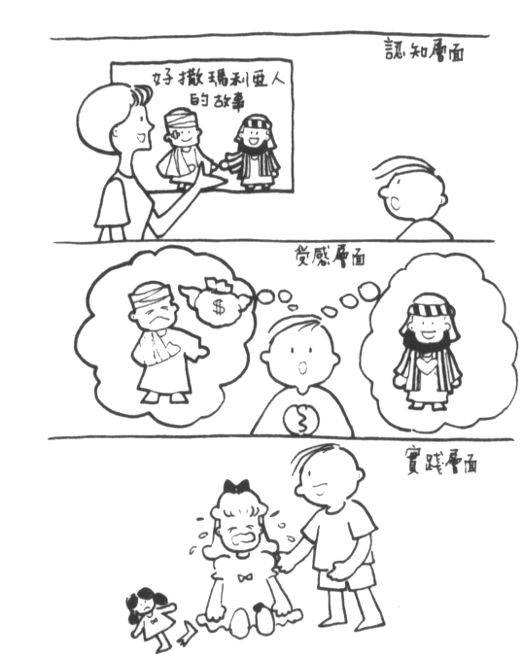
图十七以学习者的行为改变为中心的具
体目标有三种明显层面的分类。
Lowell E。 Brown举出一则教导以弗所书第六章—— 「基督徒的全副军装」的例子，可以为［行为目标」的教学意义作更具体和清楚的说明。Brown认为，圣经教师在作这则圣经教学的目的应该是：（1）去帮助学生知道在每日的生活中，他所缺少的是那一件军装，和（2）带领他渴望穿上上帝所赐的全副军装。教师也可以帮助学生计划，如何在这个星期最少穿上一件他所缺少的军装。然後，在下星期，教师和学生可以检讨这个目标，讨论在这星期里，当学生尝试履行他所发掘的圣经真理时的遭遇。（参： Brown， 198O， p.29一30 o）

行为目标的写法与例句之分析

A.记得第一句话是：「学生将能够……」或「学生必须能够……」。这句话是否写下 来并不重要，有时为了使整个目标达到措辞上的精简，是可以省略的，然而教师心中必须牢记这句话。在编写教材之中，这句话请不要省略，以便让使用教材的人清楚。
B.使用「写出］、［指出」、「分析」、「归纳」、「重述」、「查出」、「区别」、「比较」、「背诵」、「检查」、［分享］、「列举」、「说明」、［设计」、「画出」、「描述」等，用具体动作的动词来描述可观察的行为，绝对避免使用「知道」、「明白」、「认识」、「培养」、「懂得」等抽象化概念的用词。抽象化或比较笼统的用词仅可使用於长远性的目标之中。例如：［培养学生有更丰盛的生命」，这是一个需要长时期才能作评估的行为表现，可被视为长程的目标，却不得列入在每课的目标之内。
C.可以注明活动的情况（亦即重要的清境）。如：时间上的限制。
D.可以说明评量（评鉴）的标准。如：人数或其他量方面的状况或百分比率。
E.提出对学习之後的具体要求（学习结果）。
F每一个教学目标应当只符合一次学习成果，以便能集中精力去加以实践。

行为目标（ObJectives）实例分析

学生必需能够 于课程结束时 默写出
1. —————— —————— ————
A C B
大使命的内容
——————
E，F
全班每位同学 在一周之内 至少向一位未信主的朋友
2. —————— ————— ———————————
A C D，E
讲论 十字架的救恩
—— ——————
B E,F
「保罗生平」一班的学生 于结束学习之后
3. —————————— ———————
A C
可清楚画出 （或标示出）保罗四次的旅行布道路线
————— —————————————————
B E,F
全教会的已婚家庭 在参与了三个月的「基督化家庭生活
4. ——————— ————————————————
A C
讲座」後 有百分之七十以上的家庭 建立
———— ——————————— ——
D B
家庭祭坛」（每周一次家庭崇拜）
———————————————
E,F
5. 学生能够 写下 配备「全副军装」其中一件的
—————— —— —————————————
A B C
心路历程「见证」
————————
E,F
学生能够 以默剧方式表演出 约伯的痛苦
6. ———— ———————— —————_
A B E

由以上六个实例来看，第1,3个实例属「认知层面」的行为目标；第2，4个实例乃属「实践层面」的行为目标；第5和第6实例则属於「情感层面」的行为目标。请注意，写好的行为目标应当要达到具体表达意思；文句流畅并简明得容易让人存记在心；以及做到确实可以考核的效果。
Ⅶ.组织教材
A.依据课程目标
B.依据有关经文
C.选择合宜的例证
所谓「合宜」的意义是：1．例证的本身是合乎常情和正确的；2．是配合作辅助说明教学经文和内容的例子。切忌使用胡乱编造，牵强附会之荒谬或不实的例证。真实人物或事件的例证不仅生动感人，而且还会加深学习的印象；但真实例证也应考虑到隐私权，除非经过本人同意，否则不宜公开姓名。
D.设计问题
设计问题可有引发并增强学习动机和领悟力、刺激思考、集中住意力、把握重点以及评估教学等的作用。问题的类型可以分成：
1．事实的问题：
a.定义
b.典据、出处
c.何人、何事、何时、何处
d.练习或复习
2．思想的问题：
a.刺激思考：
(1)摘要、概述
(2)疑问
(3)比较
(4)一般提议、看法
(5)预测结果/结论
(6)解决问题
b.深入了解：
(1)意义
(2)生活上的关连
(3)寻求澄清
E.使之条理分明

Ⅷ.决定教学方法
A.注意引起学习的动机与兴趣。
B.灵活并得当地使用一种或多种的教学方法。
C.所运用的教学方法要达到「以学生为中心」的目的。
D.住意教与学过程中的参与、共呜、回应等。
E.配合教具的使用。
Ⅸ.发展教学过程
A.注意教案每一部份时间上的分配。
例如，一个三十分锺的教学可以作如此的分配：
引言（引起兴趣与动机部份）：5分锺
本论（圣经与真理部份） ： 15分钟
结论（应用与实践圣经部份） ： 10分锺
B.教材达到研经的目的——明白圣经和洞悉真理。因此要包括：何人（who？）何事（what？）为何（why？）何处（where ？）何时（when ？）如何（how？ ）等。
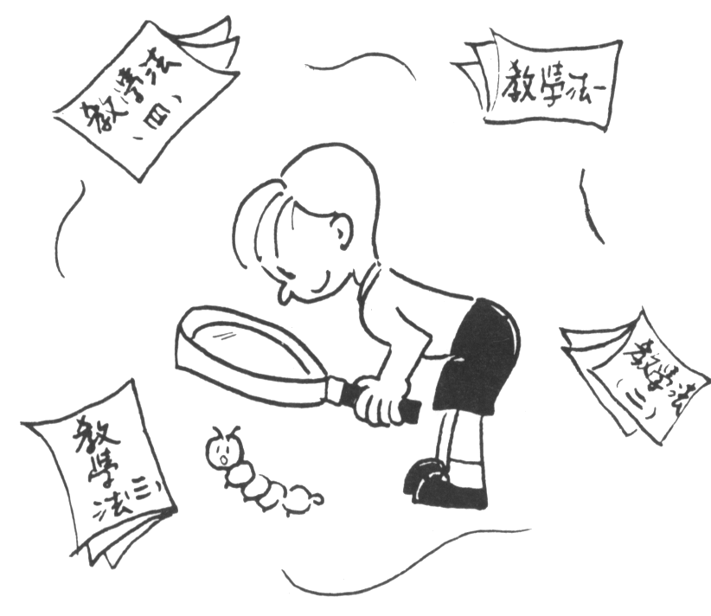
图十八 不论使用何种教学法，都要达到
「以学生为中心」的目的。
C.教材达到使功课成为身受之教训——连系真理於日常生活中；学生可以应用圣经。
D.教材可以达到实践上帝的话与真理的目的。
E.教学及学习活动务必有效地加以配合。
F.注意课堂研习和家课的配合。

X.统一格式并清晰缮写
西式的大钢书写方式为： 中式的大纲书写方式为：
Ⅰ. 甲.
A. 壹.
1. 一.
a. (一）.
（1） 1.
编制教案必须细心、敏锐与周详，圣经教师务必将下列数项要点牢记在心，以作编写的准则：
1．注意时间、活动、教材等之安排。
2．足够详尽并纲举目张。
3．注意准确及足够资料的搜集和选择。
4．提供有趣。有意义、富变化，以及活泼的教学方法，强化学习者的学习动机。
5．供给学习者参与学习活动的材料及有关机会，达到「以学习者为中心」的教学。
6．不可忽略安排家课（返家作业），使学生有自习和自学的机会，以达到熟记、思考及应用的目标。
7. 教师在编制教案的过程中，务必不住祷告，祈求真正的灵感。
8．全面的教案必须得着圣灵的「吹气」，而後使用。

教案评鉴

教案是课程的具体实施方案，评鉴教案则为教学过程结束之後所不可或缺的工作。教案评鉴是针对教案中的每一细节的：
1．主题。经文与有关的辅助教材的配合：是否一致？准确？合宜？
2．教学与课程目标：是否具体？是否达到了认知、受感与实践的目标？
3．课程的全面发展，诸如：刺激动机、解释圣经、洞悉真理、应用（实践）圣经、教与学的活动，以及安排家课等各部份，是否达成教导的目标？
4．评估教学方法和学习活动：要注意是否合乎学习者的需求？时间的运用是否合宜？表达是否生动并有意义？使用的语言是否为学生所能领会的？
5．师生之间的互动情境：传达、参与、回应、共鸣等的情况如何？
6．学习效果评量：有否使用测验或鼓励行为改变等来衡量？
7．家课：有否邀请家长参与督促儿童与青少年？

圣经教学教案 (一)
圣经教学教案
教导对象: |  | 性质: |  | 人数:约 人 |  | 时间: 年 月 日
题目: |  |  | 经文:
参考与辅助资料:
教学目标: 认知(To Know):

感受(To Feel):

实践(To Do):

教  学  过  程 | 课 程 纲 要 |  |  |  | 教师活动  (教学方法) |  | 学生参与
教  学  过  程 | 引言/引起兴趣(时间: )  (Hook)  本论(圣经与真理) (时间)  (Book, Look)  结论与应用 (时间: )  (Took) |  |  |  | (教学活动)
教  学  过  程 |  |  |  |  | 家课

圣经教学教案(二)

圣经教学教案
教导对象:
教导性质:
教导日期:
课 题:
教 具:
辅助资料:
教学目标:
[认知]:
[感受]:
[实践]:
教学过程:
引言/激发学习动机 时间: 本论(圣经与真理) 时间: 结论及应用 时间:
教学方法和活动说明:
家课:
有了周详的教学计划方能达到教授之目的。圣经教师固然可以参考现成的教师手册作教学的准备，但仍不可忽略个人用心去思想和经历上帝在个人生命之更新、改变的备课工作。［圣经课程评鉴」的格式列出，圣经教师可参考使用：

圣经课程评鉴

课名/ 题目： 日期：
经 文：
评鉴内容：
1．目标是否具体达成？口是口否，原因
修正：
Ⅱ. 内容：引言（Hook）部份
本论圣经（Book）部份
本论真理（Look）部份
实践应用（Took）部份
Ⅲ.教学方法：

Ⅳ.学生参与:
Ⅴ.家 课：
Ⅵ.时间分配情况：

大凡有效的课程，必将所预订达成之目标落实在现实的人生经验上，也就是说，一切的教导必须能在日常生活的经验中加以应用。解释一段经文，说明一个真理并不困难，圣经教师所面临的最大难题，即是如何将属灵的真理浇灌在学习者的心中，使学习者力行他（她）的学习，经历生命的更新和改变。圣经教师的教案不只是成为一份记下所欲传达相关之知识和材料的记录，而是一个在教学的过程中，将属灵知识转变成丰盛属灵生命经历的计划——使学习者确知圣经的教训对其个人生命的意义；使学习者执著属灵的标准和价值；使学习者立志回应基督的爱，并一生为秘而活。圣经教师的教案，更包括了教师在「言语、行为、爱心、信心、和清洁上」作学习者的「榜样」的计划与内容（提摩太前书四12），使「潜在课程」的生命感力，达到有效地影响他（她）学生。愿主将教导属灵功课的真智慧和能力赏赐给圣经教师，以使「信仰与生活合一」的见证，因奢圣灵的同工，以及教师言教和身教的教导，深刻在每位学习者的生命中。

问题研习：

1．试由以下的各段经文，分别以儿童、青年和成人为教导对象，练习写下三个不同层面的行为目标。

a.浪子的比喻（路加福音十五11一32）
认知层面：
受感层面：
实践层面：
b.那稣为门徒洗脚的榜样（约翰福音十三1一17）
认知层面：
受感层面：
实践层面：
c.上帝试验亚伯拉罕的故事（创世记二十二1一19）
认知层面：
受感层面：
实践层面：
2．请以「献身作活祭」为课题，教导对象自定，写下一个圣经教学的教案，并在教员月会中分享。
3．试在教员月会中分享：「我如何教导学生在生活中实践真理？」

8
教导的艺术

教导不仅是一项神圣的使命，也是一项特殊的艺术。教导的重点并不在於完成一段圣经的讲述，或解释一个属灵的真理，而是要设法使圣经中的属灵真理成为学习者身受的教训；也就是让真理能在学习者的生活经验中表现出来。注入式的传达与教导并不能达到使学习者真正收到学习的效果，因此也难以看出学习者的生命是否有真实的改变。欲使教导达成其至终的目的和使命，圣经教师仍然要在许多方面操练自己去面对整个的教学过程，以致能在圣灵的管理与扶持下，切实地掌握他（她）对每一细节的教导，使学习者将属灵的真理成为身受的教训.
除非圣经教师在教学的过程中，努力作成以下的各项积极操练，否则他（她）将无法领会何谓教导的艺术：

1．使学习者在学习的过程中积极地参与活动

圣经教师的任务是引导人去学习，因此，「教师必需指导学生，用他们的观念去应付生活中一切外来的变动，并且带给他们希望去改变他们的生命。」（参： Mary V. L. kirk， 1962, p82.） Kirk上述的话和Perry Downs有相彷的看法， Downs 认为：「学生参与能使他们对圣经的学习更个人化，因为，基督教教育的最终目的，是使学生将所学习的经文，能个人化地应用在他们的日常生活中。单单使学生知道圣经怎么说是不够的，师教必须帮助学生顺服圣经教训，将那些教训成为自身的经历。」（参： Perry Downs，Teaching Two-way StreetScripture Press Ministries一Teacher Series ＃4， lllinois ： GlenEllyn, l976）参与除了能让学习者亲身的学习达到个人化的目的之外， Downs也提出了另外三项的看法，他认为，「参与能满足学生的需要，也使教师能更敏感於学生的需要，而随时改进教导的方法；参与也能使教室的风纪问题获得改善。儿童充沛的精力最容易和教师发生冲突，如果将孩子们的精力用在积极的参与上，则他们不会以捣乱的行为来表现自己，学生们若能投入学习活动之中，不守纪律的问题必会大大锐减；共同参与学习是有兴趣的。若学生大夥儿对一项工作感到兴趣，他们的学习持续力便会更久，学习的效率也就会相对的提高。」
（参：同上）

Ⅱ．使学习者在学习的过程中有强烈的学习动机
动机是行为（包括学习）的原动力，也是导致有效学习的关键因素。就学习者方面而言，强烈与明确的学习动机是促使学习者全力以赴去达到既定学习目标的必要因素。就教师方面而言，在本於了解学习者各种活动的驱策力（内、外驱力）下，使一切设计的学习活动发生有效的回应，必可指引学生达到学习与经历改变的果效。
心理学家皆同意，动机不仅是人类活动的驱力（drive），也是一种内在的需要；这种内在的需要，只有在达到了有关的目标，满足了个人化的需求後方能停止。就动机的意义而言，动机是最初引起活动的刺激；欲使动机受到满足，必须计划一切可以达到目的的活动。如此来看，动机乃是实现目的的动力。（参： Anita E. Wooltolk ＆ Lorraine McCune
Nicolich, Educationl Psychology for Teachers.N.J.:Pren-tice—Hall,lnc，198O,P．319｝
（动机……刺激→活动……果效→目的）
人类行为的动机可以分为「内在的动机」（intrinsicmotivation ）和「外烁的动机」（extrinsic motivation）。就教育观点而论，「内在的动机］是指学习者内在感觉需要，或
对学习活动的本身好奇，或产生兴趣而热诚地参与学习。「外烁的动机］是指学习者受到外力的驱使而从事的学习活动。奖惩、竞争、比赛等，皆属外烁的动机。光因外烁的动机而达成的学习驱力，往往只会见效一时，却不能恒久维持。唯有学习者对学习活动本身发生浓厚的兴趣，并认清目标，以及欣赏教材的价值等，才能产生长久的学习驱力。（参： Anita E． wool-folk ＆ Lorraine McCune Nicolich.1980，p.320）
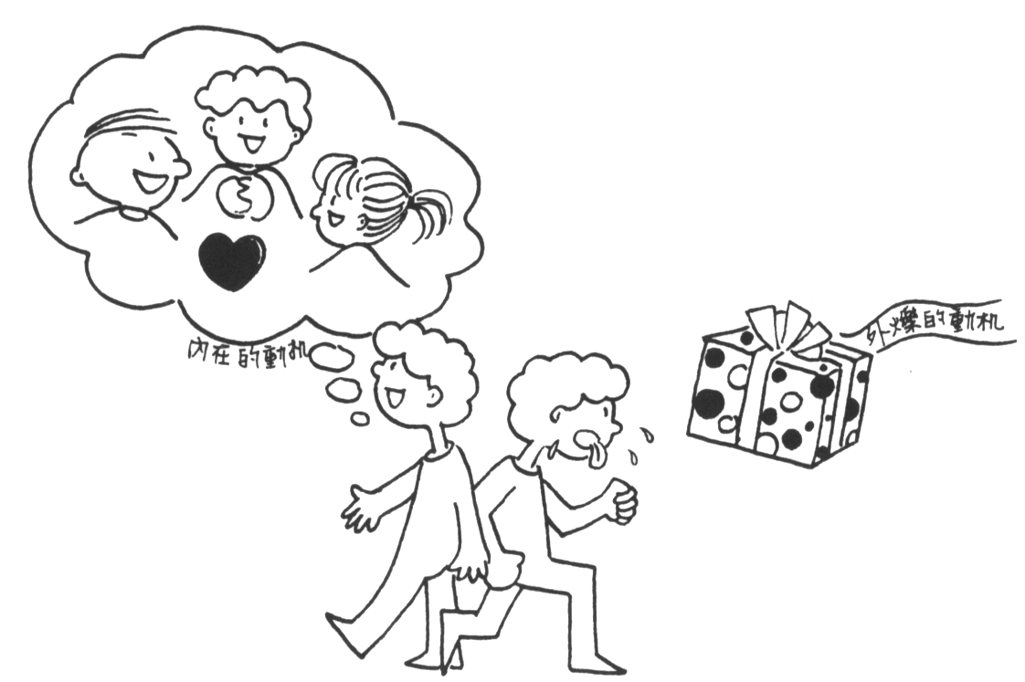
图十九 内在的动机，才能产生长久的学习动力。
外烁的动机，只会见效一时，却不能恒久维持。

激发学习动机的因素

一般教育与心理学家皆认为兴趣、需要、欲望、理想、成就等是激发动机之重要因素，笔者以为在基督教教育的教学过程当中，「关系」与「团契生活」亦是激发学习动机的两项不可忽略的因素。
1．兴趣：（1）兴趣是一种心理或情绪状态。兴趣可以产生学习者对学习的兴奋情感，使 个人意识得以集中去从事各种学习活动，并达成目标。
（2）兴趣可以促使学习者热烈参与学习的过程。
（3）兴趣可以使学习者更容易接纳、适应与处理在学习中可能遇见的挫折与困 难。
（4）兴趣可以加增意志的能量，促进学习的勇气和信心。
（5）兴趣可以提高学习的效率。
2．需要：需要是满足个人意愿所发生的一种「呼吁」。当教导与学习者的生活问题发生联系，而学习者能藉着学习来解决所面临的生活情况（问题/ 困难）之时，强烈的学习动机必自然会继续加强。因此，我们也可以说 ，教导应当发生应付和满足学习者需求的作用。
3．欲望：人天生有许多欲望。（如：「活动」的欲望；「尝试新经验」的欲望；［成就」的欲望；「得到赞赏与肯定」的欲望；「自我表达」的欲望；「好奇求知」的 欲望……）教学过程之中，可以将这些「人性中的需求」加以有效利用，好教学习者的欲望得以满足，学习的果效必会自然增强。
4．理想：理想是达成目标的一个重要驱策力。徒有理想而没有切合实际的目标去配合理想的实践，必会降低学习的动机和努力。有价值并能促进达成目标的教学内容与材料，方能使学习者产生全力以赴，完成理想的强烈动机。Kirk说：「有价值的愿望能激励你向有价值的成就前进。」（参： kirk,1962，p.9）
5．成就：当学习者完成一项学习并获得令其满意的效果，他就会有更高的学习兴趣，也更乐意去接受更大的挑战，或勇敢地去解决更大的难题。成功与成就是使人继续向前努力的动力。（参：Wooffolk ＆ Nicolich， 1980，p.325；以及Herbert J.Klausmeier & William Goodwin Learning and Human Abikities. New York ： Harper ＆ Row，Pub lishers 4th ed．， 1975.p.222）
6.关系：良好师生关系也是激励学生产生学习欲望的最好方法之一。学生会因为喜爱他的老师因而也喜爱他所教授的功课。此外，学习者和上帝的关系也能激发真正的学习动机；使徒保罗在哥林多後书所说：「原来基督的爱激励我们……并且他替众人死，是叫那些活著的 人，不再为自己活，乃为替他们死而复活的主而活。」（五14一15 ）。学习者会在主爱的激励与为他而活的动机下努力学习。
7．团契生活：团契生活的目标在於达到共同学习及彼此分享的气氛与实际。「享受分享」的喜乐是促进学习动机的最佳动机之一；大家一起兴奋的学习，会使学习的动机更为强烈，这也是利用所谓的「社会助长」作用，达到有兴趣和有意义的学习。

Lawrence O. Richards对学习动机一事有以下的看法（参： RichardS,1970，pp.133_135），他认为：
1.当学习者朝着达到学习目标的方向进行，并在课程中发现与自己有切身的关系，有一个参与的理由时，学习的动机因而被激起。
2．当学习者看到所学的与他们的生活、情感的关系，而学习的过程所有的圣经真理，能在生活中作出有意义的探讨时，学习者的学习动机就被激起。
3．当学习者确信自己精通所学的教材，并成功地将知识应用於生活之中，看到相关连的新层面，加强了个人精通的感觉时，学习的动机就增强了。
4．当学习者看到所学的在生活上产生了结果，发现圣经真理的确帮助他成为一名更成功的基督徒时（即生命有更成熟的改变），则他再来上课学习之时，已经是一个被激发动机准备要再学习的人了。

Ⅲ.提供学习者有合宜和良好的学习环境

「上帝藉著许多环境上的接触将他的信息传达给人。上帝创造人有多种的感官，以便透过各个感官与人沟通。」（参：Harold Westing, Your Surroun dings scripture press Ministries ——Teache series ＃8, lllinois ： Glen EIlyn, l976 ）空气清新、温度（华氏68度，即摄氏20度）与湿度（50％）适中、光线适度和均匀、无噪音（或不致构成干扰的噪音）等的学习环境必能提高学习的效率。Harold westing在他的文章内，亦强调学习环境对於传达和学习上帝的真理一事上的重要与相关性。他认为一些重要的因素，如教室内的家俱、墙壁的色泽和质料、天花板、地板、光线，以及通风设备等，皆对人有相当的影响。他甚至认为，假如一间教室不吸引人，也会影响下一次的出席人数；一切环境上的特性（诸如：家俱的布置是否给予正式或非正式的气氛？室内的颜色是否单调或是难看？或是多彩而愉快？物件与陈列品是否井然有序，或是杂乱无章？师生的目光能否相互接触？），皆能阻碍或助
长有效的教学。
Harold Westing也主张将教室布置得更生动、明朗、活泼，且更具「归属感」；选购合宜得当的各式家俱，才不致让空间显得拥挤；学生所使用的桌椅也要配合学生的身量；使用一些隔音的材料（如：地毯、吸音板、厚布窗帘），不仅能减低杂音，并可收到装饰的效果；利用一些空间作布告板、黑板等，都会使学生乐意在这样的环境参与创作与学习。
良好的学习环境对学习效率的确会产生正面的影响，圣经教师甚至可依教学进度来更换教室的布置，增加教学和学习的情趣。除了一般家俱之外，教室内亦应有视听设备与储藏的架柜以及作业台等；各级儿童的教室亦可加设饮水机与洗手台之类的设备。总之，教室与它的环境的确有力地影响整个的教学过程。

Ⅳ.设立学生遵守教室纪律的约定

有效和专心的学习能在有秩序、愉快和友善的环境中产生。教导学生遵守纪律除了是使教学的过程得以顺利进行之外，也是如Allyn K. Sloat所言：「教师引导学生，从外在行为受控制，以至内心能自我控制，至终达到灵里受圣灵的管理……有效的管教包括用明智的方法去建立、重建、修正、并使人在行为上更自律与检点。」（参： Allyn K， Sloat，SuperviseYour Class！． Scrlpture Press MiniStries一Teacher serles＃5，lllinois ： Glen EIIyn， 1976．）
儿童级与少年级学生的教室纪律，时常是让教师感到头疼的问题，圣经教师需要检讨并鉴别学生不守纪律的原因，然後才能寻得改善之道。Sloat认为教室纪律欠佳的原因有三：
A.环境 空间是否显得拥挤？一班里是否学生太多？一班里学生的年龄差距悬殊或兴趣差别甚大？室外的事物令学生分散注意力？室内通风设备不页？不寻常的噪音与打搅？室内温度与光线不适当？课桌椅不舒适？Sloat说：「教室内的物件杂乱无章、肮脏或是地方过份拥挤，就如同告诉学生：『我们并不期待你来！』或是：『我们所作的并不是那么的重要！」
B.学生本身 圣经教师必须认识他的学生，有时学生本身个性上的问题，生理上的问题，以及家庭环境的困扰，都是导致学生不守规矩的原因。譬如说：
·学生对家庭/ 学校过份严格或反覆无常的管教心起反感。
·学生受不到赏识（渴望得到他人的注意是正常的，即使惹人厌烦或甚至受罚，只要能引人住意，他们都要去做。）
·领导人企图使学生强制服从，而忽略帮助他们了解基本的属灵原则。
·学生缺乏正确的约束管理，如：被溺爱、被恣意纵容。不受约束等。
·学生的精力过剩，无处发泄。
·学生因受过高的课程或活动的要求，以致产生过度敏感的反应或受激怒。
·学生对某些事物产生自卑感，如：身材矮小或反应迟缓等。
·学生看见他人不守规矩而受到注意，结果就心生仿效。学生以为他们可以不必对自己的行为负完全的责任。
C.家庭 学生来自没有安全感的家庭，缺乏适当的管教（太松或过严）等，都会造成他们内心许多的冲突。或许家庭中也有一些不道德的行为、酗酒、讲粗话等，也会让学生受到不良影响。大多数家庭缺乏属灵的指导，父母未尽教养之责，不费心思指导儿女，忽略给予子女适当的重视与赞赏，甚至没有正确与属灵的身教等，这些都有可能形成学生行为出轨的因素。

Sloat提供了一些课室管理的技巧，他认为：
1．要帮助学生作好自我管理（自制）。倘若遇见不能自制的学生时，，教师可以：将手指放在紧闭的双唇中，或极力的摇头，让学生恢复去做当做的工作；教师可走近滋事的学生身旁，这等於提醒他们要守秩序；教师说句提醒学生守秩序的幽默（但不是讽刺或讥笑）的话；教师可以说些转移学生注意力的话；教师可以采取暂时不理会的态度等。
笔者认为，学生偶而不守秩序在所难免，但总不会一刻都静不下来，教师可以趁那位调皮学生安静下来的那一刻，给与一些称赞和对其好行为的鼓励，学生突然发现教师的确
在注意他（她），并给予称许，学生内心不但会感到快乐，同时他的好行为也自然受到了正面的加强作用，往後学生必然会有良好的表现。
2．恐吓并不能收到良好管理的效果，反而让学生心中极度不安，并让教师失去学生对他的尊敬。
3．教师要明确地指示学生停止破坏秩序。
4．教师要用很肯定的语气（「我说是就是（I mean it．）」）表明要学生守秩序。
5．教师要注意将学生的兴趣集中在所教导的真理上，这样学生就会有好的秩序反应。
6，奖励与惩罚。给守秩序的学生适当的奖赏和鼓励，对不适当的行为不予鼓励。

事实上，教师对教室的风纪管理也存有一些误解，他们以为学生愈安静，则愈能达到高学习效率；以为教师愈有权威，使学生对其心生畏惧，则学生愈听话愈顺服。其实，让学生学习［自律」才是最具意义的目标，强令学生屈服是极消极的作法，反而有可能成为师生磨擦或冲突的来源。

Ⅴ.为学生安排有意义的课前活动

「课前活动乃是与上课的主题有关连的学习状况。这种活动的主要目的，乃是藉著一些相关的研习材料和活动，来预备学生接受当日的功课；使用音乐、图片、或其他的辅助教材，来制造有接受力的气氛；在师生之间与学生之间开辟一些敞开的沟通管道，使教师能因着课前的交谈，发现学生在生活中的种种需要，以使教师在教导的过程中，将课文接连到这些需要上，如此，教师的教授就更具活力了。」（参： Frances Simp- son，scripture Press Ministries一TeacherSeries ＃6： lllinois ： Glen Ellyn， 1076 ）
Simpson认为，有效地使用课前的时间，能使那些参与者变得更有学习的热诚，而且能促成一开始上课便进入主题，同时也提起了学生对课文的兴趣。simpson提出了一些课前时间活动的建议，其中有些是适合儿童的，一些是适合青年人的，也有的是适合成年人使用的。圣经教师可参考使用，或是加上自己的安排：
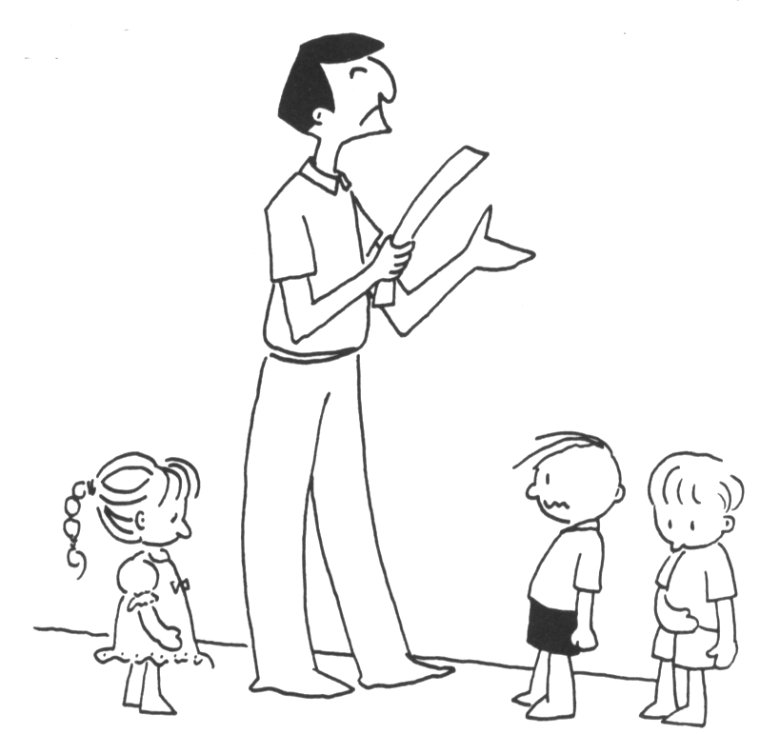
图二十 权威会使学生心存畏惧，唯有
学生学习「自律」，才能达到学习效率。

A.设置多式多样的兴趣中心（Interestcenters）：

1．图书角落（Book nook——预备一些图书、杂志，其中的材料是和该星期的课程相关的。
2．家政中心（Housekeeping center）——让儿童在自由「办家家酒」的活动中，去洞察个人的感觉，并与双亲和手足之间的关系。
3．玩具中心（Toy center）一一这能达到帮助学生发展社会关系的目的。在玩圣经游戏之中，也可教导圣经的事实。
4．音乐港（Musical haven）一一一可以帮助儿童学习新歌，并让他们学习更有深度地去欣赏其中属灵的信息。
5．图片（Pictures）一一一让学生喜欢绘画，或欣赏教师所提供的图片。
6．差传事工的展览（Missionary displays）一一将学生的兴趣转移至对宣教事工的关心，给宣教师写信，了解宣教地区的风土人情，或是对宣教土和宣教区作特别奉献等（笔者对原著之补充说明）。
7．在大自然中徒步观赏或「自然界中心」（Nature walk or center）一一一这些生动活泼的信息更能激发年轻人热切的学习心灵。
8．设计节目小组（Program一planning group）一一学生可以计划如何利用一部份的主日学或儿童教会（Children’8church）的时间。
9．戏剧活动设计（Dramatic projects）一一学生可能利用一些玩偶、娃娃等来自己演出。幻想的活动能帮助幼小儿童更能捕捉一些真实的真理。
10．祈祷小组（Prayer groups）一一这对青年级以上的人最适宜，能使全体有更合一的灵。

B.以个别为主的活动（Activities with in— dividuals）

1．查阅上星期日的课後作业（家课），或准备当日的功课。
2．尽可能的和每位学生交谈，并去认识他们。招呼新来的朋友（访容），并留下他们的资料。
3．让每个人都参与在不同的工作中，以发展出团契的生活。
例如：为早到的人预备一点茶水；布置教室；帮忙写信封寄发讲义给缺席的人等。

VI.课後的跟进辅导仍然是教学过程的一部份

许多主日学或圣经教师总以为，教完了当日的课程就结束了全部的工作。事实上，生命的教导与影响并不止於课堂。当教师将家课分派给学生之後，教师仍然有责任去指导与辅导学生课後的活动，以确定学生应用课程的能力。
圣经教师除了可以邀请学生的家人，帮助督促学生完成他们的属灵功课之外，在一星期之内也可打一两次电话，或写张卡片，提醒并鼓励学生去尽心并认真地过基督徒的生活。当上帝将这些学习者交托在圣经教师手中的时候，圣经教师就当竭尽心力地去做好培育的工作，成为他们的好牧者。笔者认为，属灵的师生关系是一个永远的肢体生命关系，圣经教师有责任不住的关心他的学生，帮助学生考核基督徒的生命是否在主里不断地成长，这样的关系并不因为课程的结束而终止。

Ⅶ.尽可能的注意教学过程中的每一个细节，并使之尽善尽美。

圣经教师的一举一动，一言一行都可能会直接或间接地影响他的学生；教师除了要注意使其个人的生命对学习者产生人格的感化作用，以及在依靠圣灵的大能之下竭力尽」地发展教导的任务之外，更要注意有关许多细节的问题。笔者十分赞同LeRouy Eims的看法，他认为一位出色的领导者，需要有追求尽善尽美的精神，因为这样的人才能出类拔萃；事实上，做事力求尽善尽美的心志乃是学习更像那稣的表现，马可福音中有这样的记载：「他所做的事都好」（He hath done a11 thingswell．)(七37）。Eims提到，在这个时代里，许多人认为只要「够好」就行了，许多基督徒领袖努力学习基督的怜悯和慈爱，却忽视了去学习那稣力求尽善尽美的性格。（参：LeROyEims， Be The Leader You Were Meant To Be.lllinois：Scrip-ture Press Publications，lnc.1975， chapter 5．）主那稣曾经对他的门徒说：「所以你们要完全，像你们的天父完全一样。」（马太福音五47）圣经教师的确可以从那稣的身上，学习上帝那尽善尽美的特性；使徒保罗告诉我们，他曾经靠着那加给他力量的那一位（基督），「凡事都能作」（腓立比书四13）。「凡事」也包括了「学习追求像那稣力求尽善尽美的性格」的这件事，圣经教师一定要相信，在靠著主的恩典之下，是可以使教学过程中的大小事情作得尽善尽美的。
笔者试例举出一些教师应该留意，并设法使之作得尽善尽美的事情，供圣经教师参考：
1．设法将主日学的教室（或崇拜的地方）布置得整洁、合宜与美好。
2．设法将崇拜的节目单，以及分发给学生的教材制作得更清楚、美观。
3．设法将一些必要的设备（如：视听辅助器材、照明设备等）或教具安排得更有效与齐全。
4．设法使自己（圣经教师）有整洁、大方、端庄、合宜的衣著和仪容。
5．设法使自己（圣经教师）有得体的举止（包括一切的身体语言、礼貌）、从容的态度，以及高雅、自然的谈吐；使自己有些合宜的风趣，培养有吸引人的个性等，也都是必要的不要以为摆出一副「道貌岸然」与「高不可攀」的姿态就是真正的属灵；事实上，一个属灵的人，是一个满有基督生命，且有思想、情感与意志的「常人」。
6．设法做到十分地关心每一位学生与他的家庭，并切实地牧养他们。
7．设法使自己（圣经教师）的属灵生命像天父一般的完全。
教导的艺术包括了一切语言的和非语言的，物质的与非物质的。圣经教师若将自己完全地投入教导的事奉中，并依靠圣灵所赐下的恩典，在教学的过程中仔细地去揣摩、思想与练习，久而久之必能领悟其中的各样妙道！

深思与分享：

1．试将您由教导的经验中所领悟的教导艺术写下，并在教师会议中分享。
2．试写下并於教师会议中，分享您从教导事奉中之所得。
3．试写下您所体验的教导乐趣，并在教师会议中分享。
4．试於教师会议中，提出您所经验过有关教室管理的困难，并寻求解决之道。

9
与圣经教师恳谈属灵的教育

圣经中有好几处经文提到上帝的国和这世界是对立的（如：以弗所书五1一21 ；歌罗西书三1一11）。以上的经文所指出的对立，在生活的不同模式上，也有明显的对比。不可否认，世俗的潮流与物质的引诱不断地冲击著基督徒，因此基督徒的生活也经常面临了许多的抉择；而属灵价值的评定即在於我们所作出的抉择是甚麽。
世界的价值观注重今生的利益，以自我为中心，以满足自我的一切享受为前题；而属灵的生活，乃是以基督为中心，以求上帝的国和他的义为前题。保罗劝诫基督徒时，也将属世与属灵生活之不同模式作了明确的分别。保罗劝基督徒不要过像外邦人那样的生活，因为他们「存虚妄的心行事；他们心地昏昧，与上帝所赐的生命隔绝了，都因自己无知，心里刚硬；良心既然丧尽，就放纵私欲，贪行种种的污秽。」（以弗所书四17一19）；他劝勉基督徒要因著学了基督的缘故，「脱去从前行为上的旧人」，将心志改换一新，有真理的仁义和圣洁的生命（四20一24）。
属世价值观的主要错误，是将暂时的价值看为目标的本身，殊不知那些暂时的价值，却会让人受困於各式情欲的囹圄之中。情欲囹圄的主人是撒但，它将各式的陷阱布置得极有诱惑力，使人情不自禁地落入其中。情欲的「召唤」化成了许多巧妙的方式和型态作为「掩护」，譬如，来自感官上的刺激；来自对物质享受的强烈需求欲望；来自渴望「成功」的意念；来自受贪得无厌的操纵；来自实现理想的激动……
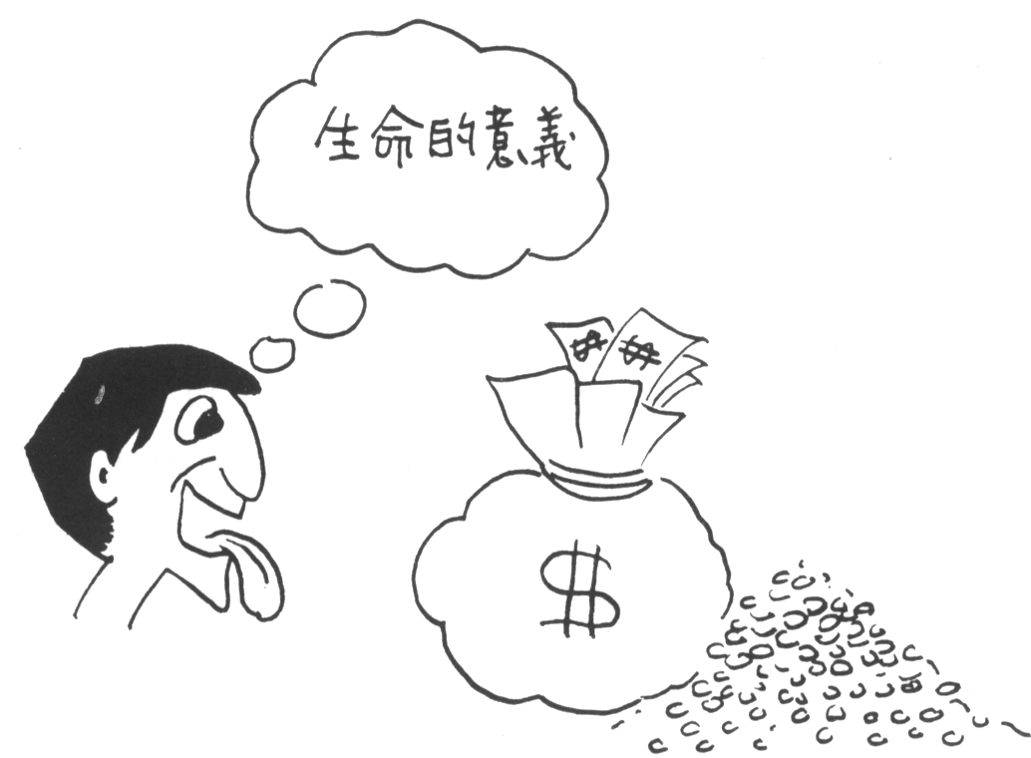
图二十一 错误的价值观。

事实上，那稣早就说过了，当人将对生命的关注定睛在地上的事物的时候，属灵的感动就会轻易地被挤出心外：「……那撒在荆棘里的，就是人听了道，後来有世上的思虑，钱财的迷惑和别样的私欲，进来把道挤住了，就不能结实。」（马可福音四18一19）。使徒约翰在他的书信中，也明明地划清了世界与属灵的界线：「不要爱世界，和世界上的事；人若爱世界，爱父的心就不在他里面了。因为凡世界上的事，就像肉体的情欲，眼目的情欲，并今生的骄做，都不是从父来的，乃是从世界来的。」（约翰一书二15、16）
世界的价值观亦在引导人追求地上的一切「快感」一—让人恣意放纵，不受约束；让人尽谋己利，不行公义；让人思虑今生，不顾永恒。而属灵的价值观却在引导人「求上帝的国，和她的义」（马大福音六33）。如今教会中拥有世界价值观的基督徒，不乏其人，他们的最大盲点就是将宗教信仰看成获利的手段：信耶稣可以让事业顺利；信那稣可以得到想要的东西；信耶稣可以没灾没病……。究竟圣经教师一一基督徒的培育者，要如何帮助那些「脚踏两条船（两个国度）」的弟兄姐妹呢？如何使他们把握那唯一的价值呢？圣经教师的责任并不止於将圣经中的一切记载，清楚地传达给学生而已；不论我们的学生是属於那一个年龄层面，圣经教师都不得忽略在以下的各个重点，去教导和培育他们：

I．激励学习者过［信心生活」

W. Curry, Mavis，说：「信心供给属灵生命的需要，有点像血液循环供给身体内部的需要。信心在基督徒生活中是不可缺少的。信心停止则属灵生命亦停止；信心软弱则属灵生命亦无力；信心坚固则属灵生命亦坚固。」（参： Mavis原著，The psychology of Christian Experience.中译： 向成熟迈进，香港，种籽 出版社， 1978。）
信心生活的操练是有依据的，信心乃由正常的灵修生活和个人与上帝的关系中而获得。当人认真地研读圣经，将上帝的话牢记心中，发现上帝话语的能力，并经历了上帝话语的信实时，他（她）就会对属灵的事发生兴趣，并能肯定属灵的价值。由祈祷中经历和上帝建立亲密关系的宝贵与甜美，亦可让人坚信上帝施於人一切丰富不吝的恩典，和其成就在人身上的美意，以致能於面对属灵抉择时毫不迟疑。那些「半信半疑」的基督徒出问题的关键，乃在於他们对圣经的了解不足，对上帝缺乏亲身的体认，於是在面临抉择之时，仅顾及眼前之利益，而看不见，或甚至误解了真实与永恒的价值；这正是经历属灵的瞎眼一—「困苦、可怜、贫穷、瞎眼赤身」而茫然不知的最佳说明（启示录三17）。研经和祈祷确是使人建立坚固信心，并能义无反顾地作出属灵抉择的必要项目。

Ⅱ．激励学习者「生命被圣灵充满」

甚麽是一个被圣灵所充满的生命呢？按使徒保罗的说法，那就是一个能靠著圣灵彰显出基督生命的人一—「我们有这宝贝放在瓦器里，要显明这莫大的能力，是出於上帝，不是出於我们。」（哥林多後书四7）。被圣灵充满的人不一定会有某种外显的特殊的现象伴随著他（她），有如当年五旬节的光景一一［忽然从天上有响声下来，好像一阵大风吹过，充满了他们所坐的屋子。又有舌头如火焰显现出来，分开落在他们各人的头上。他们就都被圣灵充满，按著圣灵所赐的口才，说起别国的话来。」（使徒行传二2一4）。事实上，一切发生的外显现象都在乎上帝的「主权」，而不是人所当去「追求」的重点；基督徒所当执守的，是那分已经内住心中的圣灵力量，在竭力「以上帝的国度为第一优先」的原则下，彰显基督的生命，那就是被圣灵所充满了。我们相信，任何圣灵所成就的工作，不论有无外显的现象，都是他的工作；圣灵固然能有外显的能力，而其内住信徒心中的能力，更大得令人难以测透。但愿在我们身上的「宝贝」一一圣灵，自由地彰显祖一切的主权和大能。下面是论到一位被圣灵所充满的人，在日常生活中所会有的三种基本和明显的表现：

A.厌恶并离弃罪恶

由圣经来看，罪不止是指外表行为而言，也是指意念和状态而言。新约的教导：「世人都犯了罪，亏缺了上帝的荣耀」（罗马书三23）；［凡犯罪的就是违背律法，违背律法就是罪。」（约翰一书三4）；「因为从心里发出来的，有恶念、凶杀、奸淫、苟合、偷盗、妄证、谤讥」（马太福音十八19）；「弟兄们，你们要谨慎，免得你们中间，或有人存著不信的恶心，把永生上帝离弃了。」（希伯来书三12）；「然而罪趁著机会，就藉著诫命叫诸般的贪心在我里头发动……」（罗马书七8）。以上的新约经文说明了罪不止是人的外表行为，亦是人内心的状况（约翰一书三4；罗马书七8）和意念（「恶念」，「恶心」）；旧约时代摩西所定赎罪祭和赎愆祭的条例，表明罪不是限於单纯的行为，也包括一些深植人心和常在人心里的东西（利未记一3，五11，十二8）。圣经与事实让我们知道，人的罪性对人生命的每一部份皆有影响［「心思」（罗八7一8；林前二14 ；林後四4；弗四18 ；提前六5；多一15）；「意志」（箴一25、30 ；赛三＋9 ；结三7；罗六16一17、2０；彼前四2一3；彼後二19）；「情感」（约三19；弗二3；西三5、7；多三3。」（参： Augustus Hopkins Strong原著，「系统神学」。香港，浸信会出版部， 1963年。及： Gordon R． Lewis原箸，「信仰之环」。台北，华神延伸部出版， 1978年。）重生的基督徒，必然会对罪的意念和罪的行为有敏惑的反应，而那些继续在主里追求过圣洁生活的基督徒，除了有上述的敏感之外，还有更大的抗拒力量；这儿的分别让我们更清楚，「重生」是瞬间的事，而「成圣」是继续不停的生命成长，俾能合乎上帝的心意。

B.喜过圣洁生活

圣灵所赐的生命是与罪恶隔绝，并分别为圣的。因此，基督徒虽然不免有屈服於试探的经验，然而却不会容许罪在其身上作主，并能靠著上帝的恩典，在体贴圣灵的引导之下，有效地对抗一切罪性与罪行一一「心灵却因义而活」（罗马书八5一11）。由圣经的教导，我们可以确定，一切拦阻基督徒过圣洁生活的「肉体」、「情欲」和「罪」皆可破除去（罗八11、20一23 ；约壹三2）；而更美的是，基督徒能达到不因试探而跌倒（约十五19一20，十六1一4、33，十七15一19 ；林前十13 ；林後四8一11），不向罪屈服的地步（林後二14一16，三5，四7、 16 ；腓二12一13 ；约壹四4，五3一6）。这就是倚靠圣灵而得胜的生活。

C. 注重敬虔的操练

敬虔生活的首要和明显操练，在於摆脱旧的性清和习惯，换上新的性情（以弗所书四20一24）。敬虔生活的实质意义乃由个人的「动机」与「行为」而形成。敬虔的意念与敬虔的行为构成圣徒真正的体统（以弗所书五1一21），使人的心完全向真理敞开，在每一件事上讨上帝的喜悦（哥林多後书五9），并能明白上帝的旨意。敬虔的生活不会给基督徒的真自由和顺服造成困惑，因为基督徒有「无论作甚麽，都要为荣耀上帝而行」（哥林多前书十31）的「大前题」，而这又是因为「基督的爱激励我们」（哥林多後书五14）的理由。
由以上三点来看，倘若基督徒厌恶罪恶，他（她）必定逃避罪恶的陷阱，而作义的抉择；又因著喜爱过圣洁的生活，而立意与世俗分别为圣，拒绝世界的引诱与试探；并一心思念讨主喜悦，荣耀上帝的事情了。很明显的，我们可以看出，属灵抉择的过程纵然会经历一些天然的挣扎，但并非那麽困难。

Ⅲ.激励学习者持守［基督徒人生观」

一名主的门徒，不论有怎样的身份，他（她）的责任就是在基督里完成他（她）一切应该完成的工作。建立了家室的基督徒，就当努力地维系他（她）婚姻的盟约，使之圣洁；夫妻相待之道与亲子的关系皆以圣经的教训为准则。作为一名投身在社会的工作者，亦应本著圣经所教导之待人处世的立场，在不信的社会中，发挥光与盐的作用，以荣神益人。作为一名教会的肢体，乃当与基督的众圣徒同心建造基督的身体。圣经中对基督徒当持守的人生观和本份，已有丰富的教导，而那些教导的本身就包含了真正的属灵的价值，倘若基督徒真正的明白圣经，并切实地去遵行，他（她）就是生活在属灵的价值观之中了。
上帝的话一一圣经铺设了基督徒作抉择的「轨道」，一切的标准在那里，一切的标准也不因时代的转换而改变。基督徒的属灵生命，是在不断的经历成长与更新之中，一步一步地达到上帝所喜悦之完全和完美的标准。上帝的话非但是我们「脚前的灯，路上的光」，同时还能「使愚人通达」（诗篇一一九105、130），有了上帝的话存放心中，基督徒自然会在主里作他（她）的抉择，并讨他喜悦了。
基督徒的人生并非受制於繁琐的「教条」之中，而是靠著圣灵而行事，有「真自由」且不受肉体的私欲所辖制的。靠著圣灵的大能与恩典去面对日常生活里的每一个选择和决定，都是我们应当谨慎的。 对重生了的基督徒而言，上帝的话给我们许多清楚的处世准则；笔者试归纳并列举主要的有关基督徒人生观的圣经真理，盼望有助基督徒们澄清内心的困惑，并肯定作属灵抉择的真价值。亦愿圣经教师在这方面的属灵言教和身教，能在学习者的身上造成积极的影响。

A.对神国度的执著

圣经的教训不断地提醒基督徒，生命中的一切物质需求（包括生活的必需品），并非为我们定睛的重点；事实上，主那稣从不否定物质对人类的重要性。主那稣亲口说过的两句话一一「你们要先求他的国和他的义……」（马大福音六33），以及「要为那存到永生的食物劳力」（约翰福音六27），不仅为基督徒指出了当作的属灵选择，也肯定了竭力进入上帝国度的价值和盼望。
当我们执著於永生和国度的价值的时候，我们可以发现，我们的人生方向和目标就更具体了一—我们不再浪费我们的生命在世俗的虚谈，和似是而非的学问中（提摩太前书六20）；乃是设法更多在基督里「生根建造」（歌罗西书二6一7）；行事为人「与基督的福音相称」并为福音和「造就教会的恩赐」而努力（腓立比书一27、zs ；提摩太後书四1一2；哥林多前书十四12） ；并日日过那「与上帝同行」的生活（弥迦书六8）。如此，也正是我们向世人所作的「宣告」：生命中的第一优先选择，乃是竭力地进入上帝的国度！

B.对自我的期许

在上帝面前自卑：［我今日成了何等人，是蒙神的恩才成」（哥林多前书十五10 ；雅各书四10），是基督徒当有的自我认识和敬畏上帝的态度。基督徒对自我的期许，要在「上帝如何看我」；以及「我如何看自己」这两点之间维持平衡。使徒保罗曾经在他的书信中提醒我们，他说：「不要看自己过於所当看的，要照著上帝所分给各人信心的大小，看得合乎中道。」（罗马书十二3）。在上帝面前的自卑，并不是一般所谓的在人前的「自卑感」；而是我们在造物主面前，因敬畏之心而生发的「自我认知」，而这也是基督徒「自我观」之大前题。当我们知道我们今日的光景，或是有了怎样的成就，这些不过是来自上帝所赐予的恩典，如此，我们不仅不会自卑，更不会感到有甚麽可自夸的了。
在上述两个平衡点中所作的自我期许，可从两方面来进行；下列的圣经经文，可以提供我们对自我期许之消极和积极两方面有效的参考。
1．消极方面的参考：
a.「立志」要得主的喜悦（哥林多後书五9）。
b.「脱离」卑贱的事，作贵重的器皿（提摩太後书二21 ）。
c.「弃绝」一切败坏的事：淫乱、污秽、邪情、恶欲、贪婪、拜偶像、恼恨、恶毒、毁谤、污秽的言语、谎言。假善、嫉妒（歌罗西书三5一9；彼得前书二1）。
d．「拒绝」享受罪中之乐（希伯来书十一25 ）。
e.「禁戒」肉体的私欲（彼得前书二11）。
f．「常存」知足的心，并为自己积成美好的根基，预备将来（提摩太前书六8、19〕。
g.「约束」己心，「谨慎」自守，「存」无亏的良心，「尽」己本分（彼得前书一13，三10；歌罗西书三18一22）
h.「忍耐」行完神的旨意（希伯来书十36）。

2．积极方面的参考：

a.「在敬虔上操练自己」（提摩大前书四7、8）。
b．「追求良善、常常喜乐、不住祷告、凡事谢恩」（帖撒罗尼迦前书五15一18 ）。
c. 不销灭圣灵的感动，并要被圣灵所充满（帖撒罗尼迦前书五19 ；以弗所书五18 ）。
d.「要行道，不要单单听道」（雅各书一22 ）。
e.「在至圣的真道上造就自己，在圣灵里祷告，保守自己常在神的爱中，仰望主那稣的怜悯，直到永生」（犹大书20一21 ）
f．［在心志上总要作大人」，并要「竭力进入完全的地步」（哥林多前书十四20 ；希伯来书六1）。

C. 待人处世的立场

基督徒待人处世的哲学，能表现出为那稣作见证的事实。综观使徒们所写的多卷书信，我们可以看到，作为一个在社会中之基督徒的好几方面待人接物的原则，譬如：
1．我们在社会和在教会的服务（事奉）态度和动机是为了见证那稣。
保罗要我们「无论作甚麽，都要从心里作，像是给主作，不是给人作」（歌罗西书三23）；甚至也要抱着肯舍己（提摩太後书二24 ；哥林多前书九22一23 ；十24）；肯吃亏（哥林多前书六7）；以及「在各样事上表明自己是上帝的用人」（哥林多後书六4）等的精神和行为。
2．作为国家社会的国民，我们应当遵守社会的秩序。
「凡事都要规规矩矩的接著次序行」（哥林多前书十四40），这是保罗所作的劝诫。此外，使徒彼得也要基督徒在社会中（外邦人中），保持端正的品行（彼得前书二12）；
同时还说：「为主的缘故，要顺服人的一切制度，或是在上的君王，或是君王所派罚恶赏善的臣宰」（彼得前书二13一14 ）
3．作为那稣的门徒，我们必须和罪恶划清界线，绝不和罪妥协。
圣经多处强调，基督徒当过「分别为圣」的圣洁生活；保罗也明说，「你们和不信的原不相配，不要同负一轭；义和不义有甚麽相交呢；光明和黑暗有甚麽相通呢……你们务要从他们中间出来，与他们分别，不要沾不洁净的物……」（哥林多後书六14一18）。这几节圣经的意义，就是要基督徒不与罪恶相交，不同流合污，不和不信的人共同参与那些
不讨上帝喜悦的工作，以防止给魔鬼留下任何馀地（以弗所书四26）。更积极地说，也就是基督徒持守在光明中和人相交的原则，「那暗昧无益的事，不要与人同行，倒要责备行
这些事的人」（哥林多後书八21 ；以弗所书五8一１１）。
4．作为那稣的见证人，我们要向社会付出爱的行动。
爱的行动反映了心中有爱的具体见证。保罗除了在哥林多前书十三章为爱下了最伟大的定义之外，在其他的书信中，也常常鼓励基督徒去实践真实的爱心；譬如说，他勉励我们「行善不可丧志」（帖撒罗尼迦後书三13）；「与邻舍说诚实话」（以弗所书四25）；不论断人，也不给弟兄放下绊脚跌人之物（罗马书十四13）；「行善、甘心施舍、乐意供给人」（提摩太前书六18 ；希伯来书十三16）；用温柔的心挽回偶然被过犯所胜的弟兄（加拉太书六1）；以及担待人的软弱和接纳别人（罗马书十五1一2、7）等，这些都是宝贵的爱人的教训。

D.对教会与肢体的存心

「建立基督的身体」（以弗所书三12）是教会生活的主要目的。也就是说，教会是一个以基督为元首，信徒在互助（以弗所书四12）、互爱（约翰福音十五12）、和同心（罗马书十二16）等的态度和行动中，去建立主的身体。
建造基督的身体是建造人，而不是建造建筑物（并非否定建筑物的功能）；圣经中记载了许多建造教会一—「基督身体」的艺术，基督徒必需对这些建造的目的、态度。方法、以及整个建造的过程等，产生共识，如此，才可能将基督的身体建造得合乎主的心意：
1．建造的目的：是上帝的计划一一使众人在真道上同归於一，成全各肢体各尽其职的恩赐。 （以弗所书四11一16 ；腓立比书一5）
2．建造的态度：彼此同心（彼得前书三8）；不发怨言，彼此服事（彼得前书四9）；彼此尊重（彼得前书二17 ） ；彼此相助（以弗所书四12）；彼此劝慰，互相建立（帖撒罗尼迦前书五11 ；希伯来书十24）；尽心竭力（歌罗西书一28一29）；并要奉主那稣的名，连於基督（歌罗西书三17 ；以弗所书四12）。
3．建造的方法：建造的秘诀在於如何倚靠圣灵的大能，并和圣灵同工；因此，建造的首要得由我们「被圣灵所充满」，和明白上帝的旨意而开始，然後按著圣经的话和属灵的原则去建造；换言之，一切的建造（包括组织、行政、领导等），要在与上帝密切同工的原则下进行。
4.建造的过程：积极的建造过程需要有下列的配合行动，譬如说，要「彼此认罪，互相代求」（雅各书五16）；爱弟兄不可虚假，要「从心里彼此切实相爱」（彼得前书一22）；要「以谦卑束腰，彼此顺服」（彼得前书五5）；更要存「怜悯、恩慈、谦虚、温柔、忍耐」的心去彼此包容、饶恕等（歌罗西书三12一14 ）。
保罗在以弗所书中劝诫基督徒，做到「竭力保守圣灵所赐合而为一的心」（四3），这就是基督徒对教会各肢体所当有的存心了。我们相信，靠著圣灵的力量，上帝的道能因基督徒彼此同心的建造而兴旺。
基督徒处於不信的人群与社会里，也许会被人看为是受一堆死板教条和教会传统所约束著的「可怜人」，或许有时自己也在怀疑自己的所作所为；基督徒一旦落入这般看似迷惘和矛盾之情况时，可能有人内心感到受压（例如，有人说：「我的工作和工作环境给我带来许多『压力』。」），结果可能会对上帝产生「敢怒而不敢言」的心态，於是就可能造成了灵命的低潮；另一种情况是，那位迷惘者会产生反抗的心理，反而「故意」的一味找寻所谓的「正当理由」，去向他人的批评和自我的反抗心理「投降」，很可能因此而陷入罪中（或有极深之罪恶感，以致不肯饶恕自己，因而沉沦），就无法作出属灵的抉
择了。
圣经提供了基督徒作属灵抉择的方法，那就是：执著地去维护「圣徒的体统」（以弗所书五2一5）；并在光明中去行主所喜悦的事情（以弗所书五8一１0）；勇敢地持守我们的立场，不向罪恶妥协（罗马书六12一13），靠主作刚强的人（以弗所书六10一18 ；腓立比书一20）；并明白主的旨意（以弗所书五17）。如此，必能在这弯曲悖谬的世代中，使世人看出与嗅出我们生命中的特点和「基督馨香之气」（哥林多後书二14一15），而为主作美好的见证。
但愿上帝帮助圣经教师，每时每刻认真而执著地过一个「信仰与生活合一」的基督徒生活，在教导中倾注自己，去传达属灵生命的精意，将学习者在基督里，完完全全的引到上帝的面前！（歌罗西书一28）

